**SKRIPSI**

**PENGARUH KEAKTIFAN LANSIA MENGIKUTI POSYANDU TERHADAP TINGKAT DEPRESI PADA LANSIA**

**(Di Dusun Sumberagung Kecamatan Selorejo Kabupaten Blitar)**



**VIKY DWI CAHYANINGTYAS**

**153210083**

**PROGRAM STUDI S1 ILMU KEPERAWATAN**

**SEKOLAH TINGGI ILMU KESEHATAN**

**INSAN CENDEKIA MEDIKA**

**JOMBANG**

**2019**

**PENGARUH KEAKTIFAN LANSIA MENGIKUTI POSYANDU TERHADAP TINGKAT DEPRESI PADA LANSIA**

**(Di Dusun Sumberagung Kecamatan Selorejo Kabupaten Blitar)**

SKRIPSI

Diajukan sebagai salah satu syarat untuk menyelesaikan pendidikan pada Program Studi S1 Ilmu Keperawatan Pada Sekolah Tinggi Ilmu Kesehatan

Insan Cendekia Medika Jombang

VIKY DWI CAHYANINGTYAS

153210083

**PROGRAM STUDI S1 ILMU KEPERAWATAN**

**SEKOLAH TINGGI ILMU KESEHATAN**

**INSAN CENDEKIA MEDIKA**

**JOMBANG**

**2019**

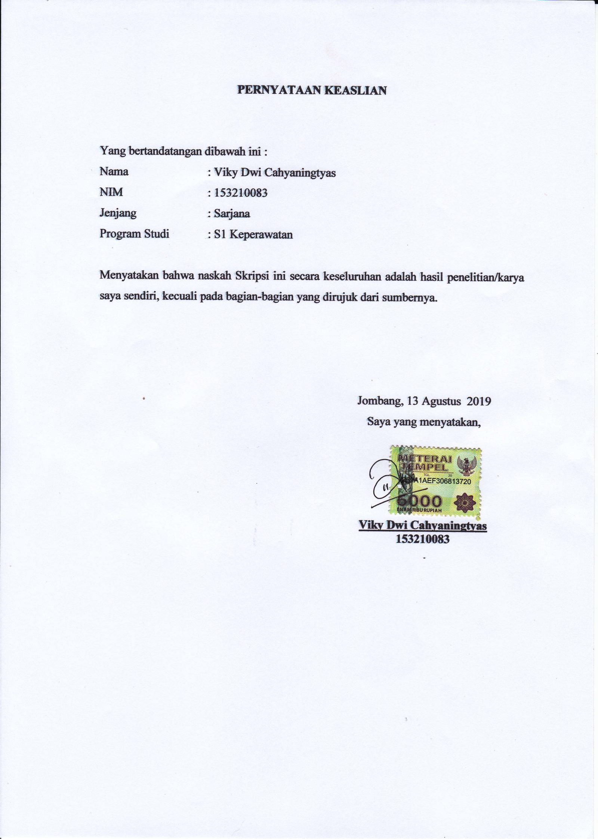

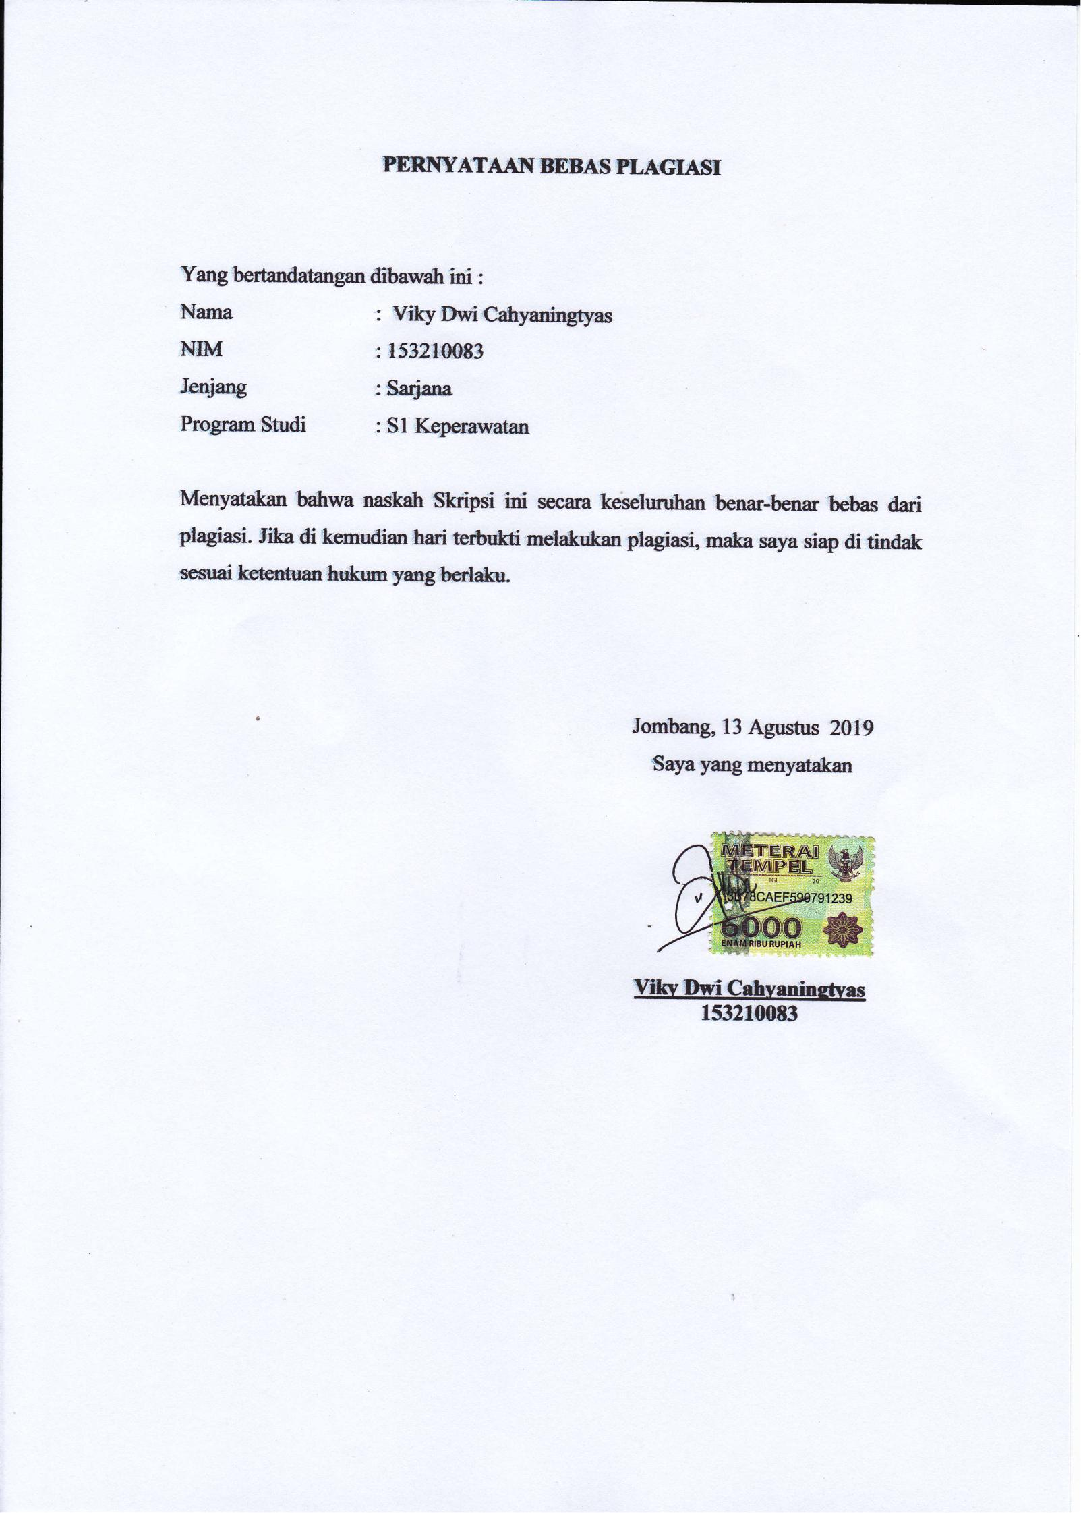

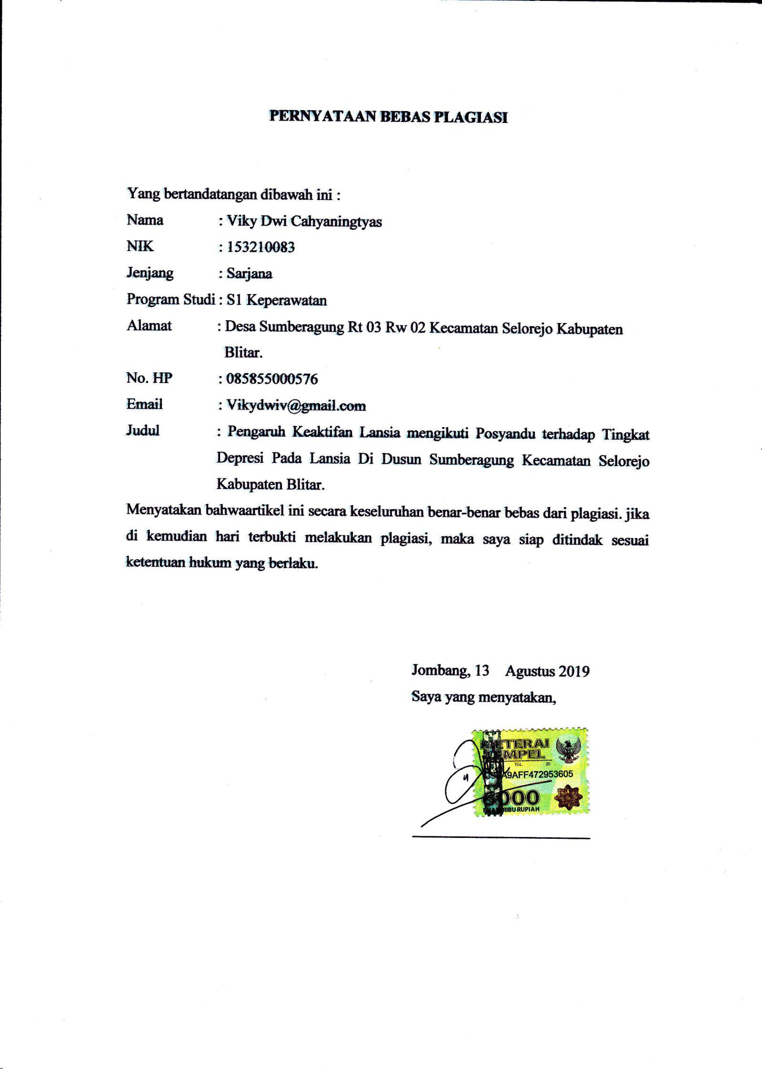

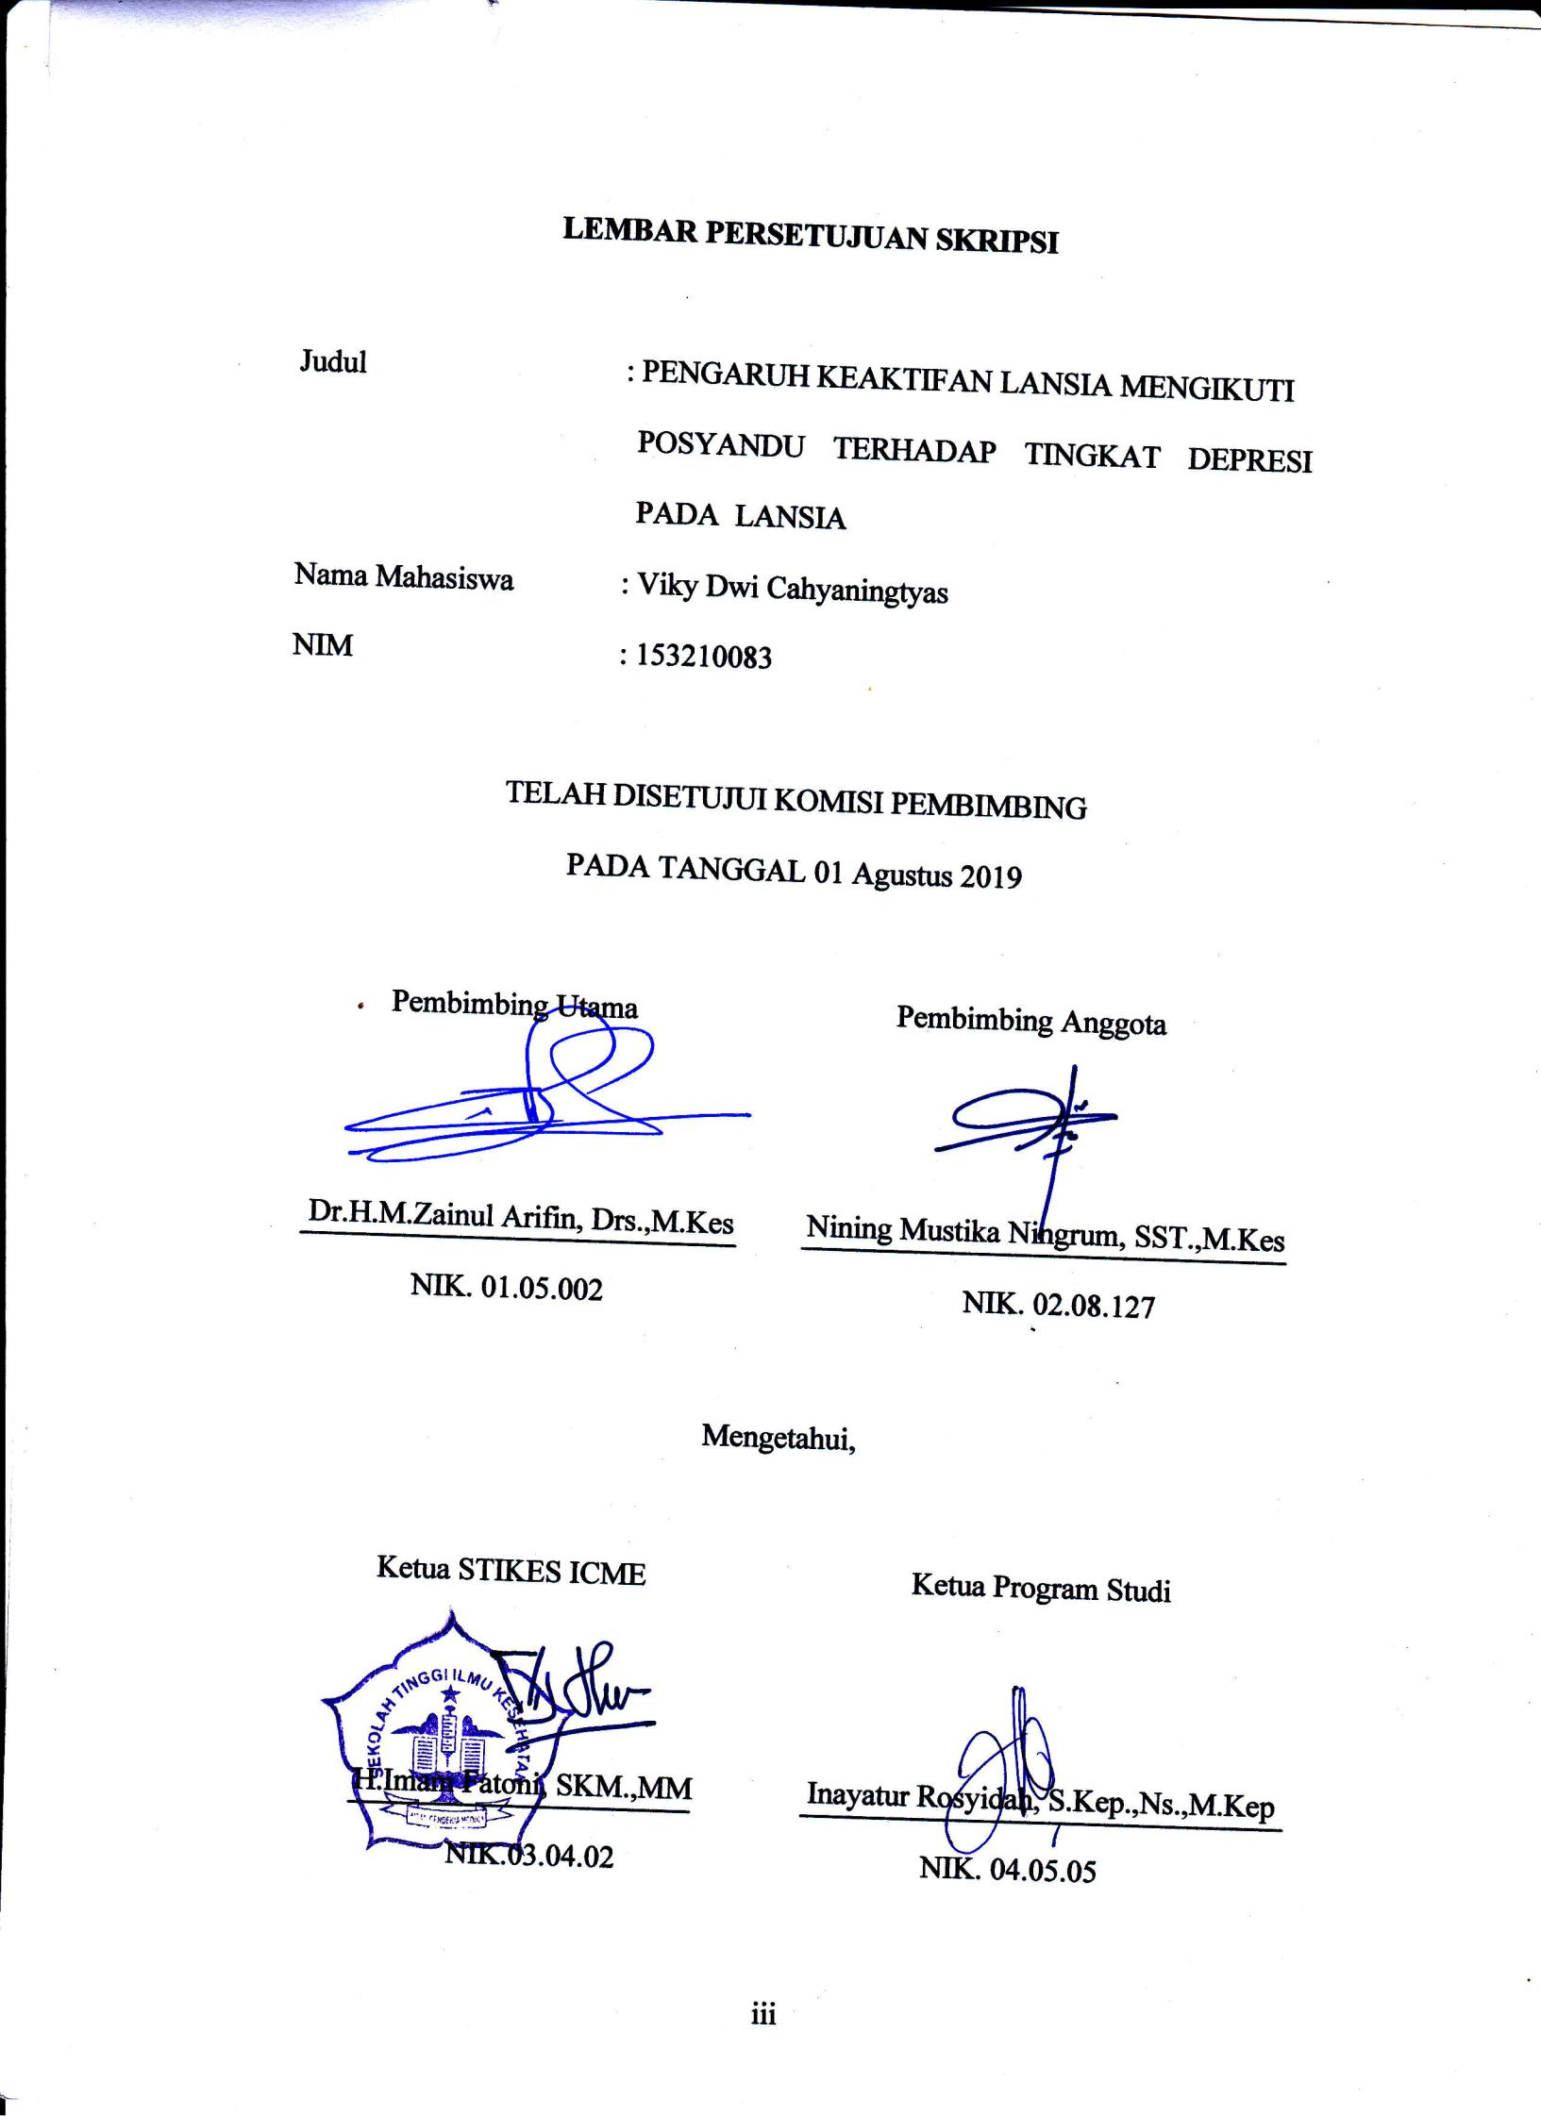

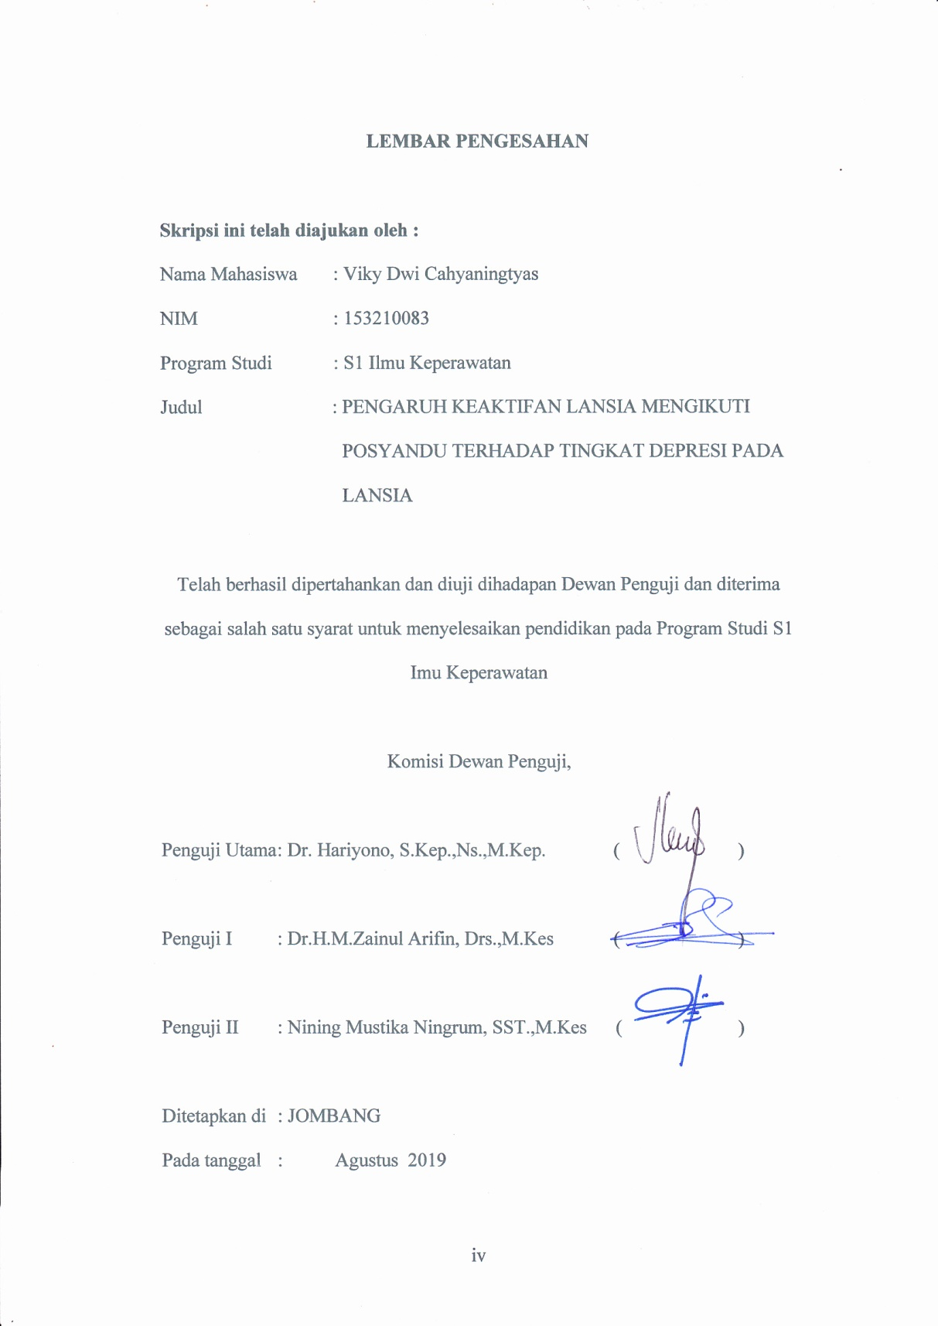

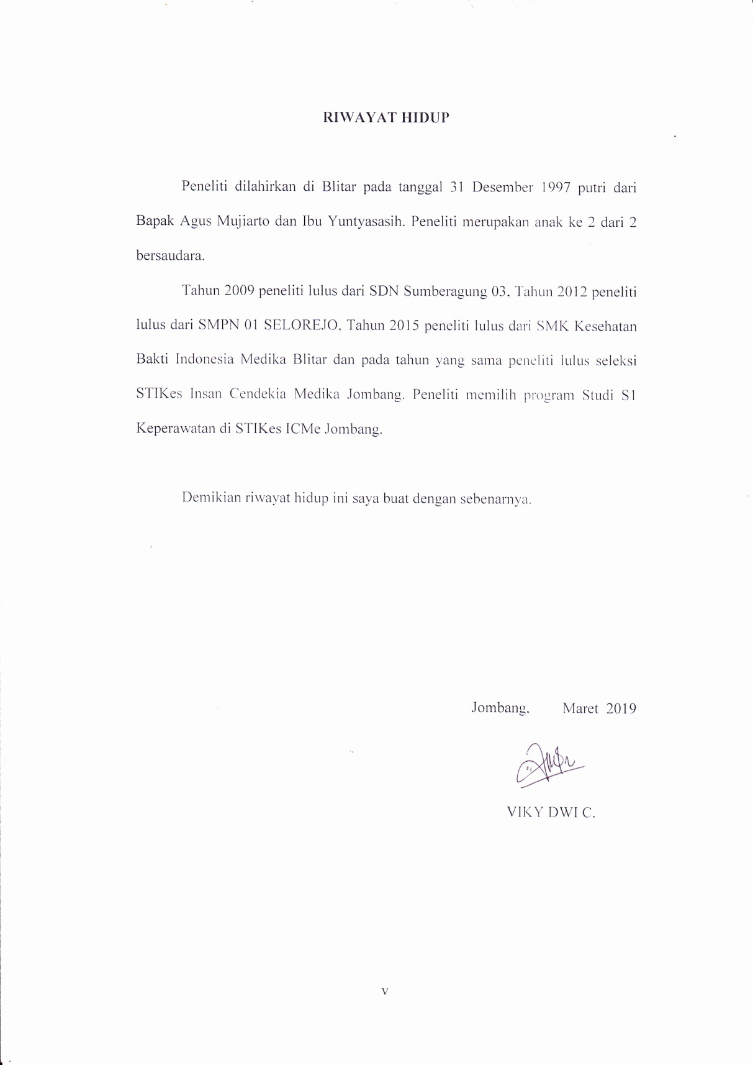

**MOTTO**

**“**Masa lalu adalah sebuah pengalaman, masa depan adalah sebuah tujuan”

**PERSEMBAHAN**

Seiring dengan doa dan puji syukur aku persembahkan skripsi ini untuk:

1. Allah SWT yang selalu memberi kemudahan di setiap langkah, petunjuk, serta kesabaran dan selalu menuntun ke jalan yang benar. Tak lupa sholawat serta salam selalu terlimpahkan kepada Rasullulah Muhammad SAW.
2. Karya kecil ini ku persembahkan untuk kedua orangtua ku Ibu Yuntyasasih dan Bapak Agus Mujiarto yang telah memberikan kasih sayang setulus ini, memberikan dukungan semangat yang tidak pernah putus. Karya kecil ini membuktikan keseriusanku dalam 4 tahun menempuh ilmu di Kota orang untuk membalas semua pengorbanan mu. Ya Allah Ya Rahman Ya Rahim, terimakasih Engkau telah memberikanku dua malaikat yang sangat kuat. Berikan balasan syurga untuk mereka berdua atas pengorbananya kepada kedua anaknya.
3. Untuk kakak ku Devi Candra Ningrum yang selalu memberi masukan, dukungan, semangat dalam pengerjaan skripsi ini.
4. Dosen-dosen S1 Keperawatan Stikes ICMe Jombang yang telah memberikan ilmunya selama 4 tahun saya menempuh ilmu. Khususnya kepada Dr.H.M.Zainul Arifin, Drs.,M.Kes dan Ibu Nining Mustika Ningrum, SST.,M.Kes yang telah sabar membimbing skripsi ini dan memberikan ilmunya mulai dari awal hingga akhir.
5. Untuk sahabatku Lilis Sutriani, Inchi Arvita Rera dan Tim Phobia Mantan yang selalu memberikan canda tawa selama ini, saling mendukung disaat apapun. Kalian terbaik yang selalu ada menemani disaat senang maupun sedih.
6. Untuk kamu seseorang yang selalu ada memberikan semangat. Memberikan canda tawa yang selalu memberikan warna baru kamu adalah orang baik setelah Ayahku.
7. Teman-teman seperjuanganku khususnya Kelas B, terimakasih untuk kekompakannya kerjasamanya selama 4 tahun kita bersama.

**KATA PENGANTAR**

Segala puji syukur kehadirat Allah SWT atas limpahan rahmat dan karunia-Nya sehingga penulis dapat menyelesaikan skripsi yang berjudul “Pengaruh Keaktifan Lansia Mengikuti Posyandu Terhadap Tingkat Depresi Pada Lansia (Studi di Dusun Sumberagung Kecamatan Selorejo Kabupaten Blitar)” ini dengan sebaik-baiknya.

Dalam penyusunan skripsi ini penulis telah banyak mendapat bimbingan dari berbagai pihak. Oleh karena itu, penulis mengucapkan terima kasih kepada yang terhomat Bapak Imam Fatoni, SKM,MM selaku ketua STIKes ICMe Jombang, Ibu Inayatur Rosyidah, S.Kep.,Ns,.M.Kep selaku Kaprodi S1 Keperawatan, Dr.H.M.Zainul Arifin, Drs.,M.Kes selaku pembimbing I yang telah memberikan bimbingan serta motivasi kepada penulis sehingga tercapainya penulisan skripsi ini, Ibu Nining Mustika Ningrum, M.Kes selaku pembimbing II yang telah rela meluangkan waktu, tenaga, serta pikirannya demi terselesaikannya skripsi ini, Kepala Desa Sumberagung Kecamatan Selorejo Kabupaten Blitar yang telah memberikan ijin penelitian, kedua orang tua yang selalu memberi dukungan baik moril maupun materiil selama menempuh pendidikan di Sekolah Tinggi Ilmu Kesehatan Insan Cendekia Medika Jombang hingga terselesaikannya skripsi ini, dan teman-teman yang ikut serta memberikan kritik dan saran sehingga penelitian ini dapat selesai tepat waktu.

Peneliti menyadari sepenuhnya bahwa dalam penyusunan skripsi ini masih jauh dari kata sempurna, untuk itu penulis mengharapkan kritik dan saran demi perbaikan skripsi ini dan semoga skripsi ini bermanfaat bagi penulis pada khususnya dan pembaca, Amin.

Jombang, Maret 2019

Penulis

**ABSTRAK**

**PENGARUH KEAKTIFAN LANSIA MENGIKUTI POSYANDU TERHADAP TINGKAT DEPRESI PADA LANSIA**

(Di Dusun Sumberagung Kecamatan Selorejo Kabupaten Blitar)

Oleh:

Viky Dwi Cahyaningtyas* Zainul Arifin** Nining Mustika Ningrum***

**Pendahuluan :** Depresi merupakan salah satu gangguan perasaan dimana ditandai dengan perubahan pada konsentrasi, minat, pola makan, pola tidur serta interaksi sosial. Depresi ini dapat diminimalkan dengan seringnya seseorang melakukan interaksi sosial seperti halnya dengan mengikuti kegiatan pada posyandu lansia, sehingga depresi ini dapat terkendali dan tidak terjadi dampak yang berkelanjutan. **Tujuan :** Tujuan dari penelitian ini untuk menganalisis keaktifan lansia mengikuti posyandu terhadap tingkat depresi pada lansia. **Metode :** Rancangan penelitian ini *retrospektif* dengan populasinya lansia yang mengikuti posyandu di Dusun Sumberagung Kecamatan Selorejo Kabupaten Blitar. Sampelnya 52 orang dengan teknik *simple random sampling*. Analisa data menggunakan uji *wilcoxon*. Variabelnya ada 2 yaitu variabel *independent* keaktifan lansia mengikuti posyandu dan variabel *dependent* tingkat depresi pada lansia. Pengumpulan data dengan menggunakan kuesioner dan lembar absensi. Teknik pengolahan data dengan *editing, coding, scoring* dan *tabulating*. **Hasil :** Hasil penelitian menunjukkan terbukti adanya pengaruh keaktifan lansia mengikuti posyandu terhadap tingkat depresi pada lansia di Dusun Sumberagung Kecamatan Selorejo Kabupaten Blitar. Berdasarkan uji *wilcoxon* dengan SPSS didapatkan (ρ = 0,001), sehingga H1 diterima. Didapatkan dari 52 responden terdapat hampir seluruh responden berjumlah 41 orang tidak mengalami depresi (78,8%) dan yang aktif mengikuti posyandu sebanyak 41 orang (78,8%). **Kesimpulan :** Kesimpulan penelitian ini adalah ada pengaruh keaktifan lansia mengikuti posyandu terhadap tingkat depresi pada lansia di Dusun Sumberagung Kecamatan Selorejo Kabupaten Blitar. **Saran :** Lansia perlu meningkatkan aktifitas fisik serta interaksi guna untuk mengurangi terjadinya depresi dengan cara ikut serta dalam posyandu.

Kata kunci: keaktifan posyandu, tingkat depresi, lansia

***ABSTRAC***

***THE EFFECT OF SCIENCE ACTIVITIES FOLLOWING THE POSYAND TO THE LEVEL OF DEPRESSION IN ELDERLY***

*(In Sumberagung village, SelorejoDistrict,BlitarDistrict)*

*By:*

Viky Dwi Cahyaningtyas* Zainul Arifin** Nining Mustika Ningrum***

***Introduce :*** *Depression is a feeling disorder which is characterized by changes in concentration, interest, diet, sleep patterns and social interactions. This depression can be minimized by the frequency of someone doing social interaction as well as taking part in activities at the elderly posyandu, so that this depression can be controlled and no sustained impact occurs. The purpose of this study was to analyze the activity of the elderly following the posyandu on the level of depression in the elderly.****Methode :*** *The design of this study was retrospective with the population of the elderly who attended the Posyandu in Sumberagung Hamlet, Selorejo District, Blitar District. The sample was 52 people with a simple random sampling technique. Data analysis using Wilcoxon test. The are 2 variable, For the independent variableis the activity of the elderly following the posyandu and the dependent variable is on the level of depression in the elderly. Data collected using questionnaires and attendance sheets. The technique for processing data with editing, coding, scoring and tabulating.*

***Result :*** *The results of the study showed that there was an effect of the activity of the elderly in attending the posyandu on the level of depression in the elderly in Sumberagung Village, Selorejo Sub-District, Blitar District. Based on the Wilcoxon test with SPSS obtained (ρ = 0.001), so H1 is accepted. Obtained from 52 respondents, almost all the respondents which is 41 people did not experience depression (78.8%) and those who actively participated in Posyandu were 41 people (78.8%).*

***Disccus :*** *The conclusion of this study is that there is an influence on the activity of the elderly following the posyandu on the level of depression in the elderly in Sumberagung village, Selorejo District, Blitar District. Elderly people need to increase physical activity and interaction to reduce the occurrence of depresion by participating in posyandu.*

*Keywords: active posyandu, level of depression, elderly*

**DAFTAR ISI**

COVER LUAR i

COVER DALAM ii

PERNYATAAN KEASLIAN iii

PERNYATAAN BEBAS PLAGIASI iv

PERNYATAAN BEBAS PLAGIASI ARTIKEL v

LEMBAR PERSETUJUAN vi

LEMBAR PENGESAHAN vii

RIWAYAT HIDUP viii

MOTTO ix

PERSEMBAHAN x

KATA PENGANTAR xii

ABSTRAK xiii

ABSTRAC xiv

DAFTAR ISI xv

DAFTAR TABEL xvii

DAFTATAR GAMBAR xviii

DAFTAR LAMPIRAN xix

DAFTAR LAMBANG xx

DAFTAR SINGKATAN xxi

**BAB 1 PENDAHULUAN**

1.1 Latar Belakang 1

1.2 Rumusan Masalah 3

1.3 Tujuan Penelitian 3

1.4 Manfaat Penelitian 4

**BAB 2 TINJAUAN PUSTAKA**

2.1 Lansia 5

2.2 Depresi 10

2.3 Posyandu Lansia 18

2.4 Hasil Penelitian Terdahulu 24

**BAB 3 KERANGKA KONSEPTUAL DAN HIPOTESIS**

3.1 Kerangka Konseptual 25

3.2 Keterangan Kerangka Konseptual 26

3.3 Hipotesis 26

**BAB 4 METODE PENELITIAN**

4.1 Jenis Penelitian 27

4.2 Rancangan Penelitian 27

4.3 Waktu dan Tempat 28

4.4 Populasi, Sampel dan *Sampling* 28

4.5 Kerangka Kerja 30

4.6 Identifikaasi Variabel 31

4.7 Definisi Operasional 32

4.8 Pengumpulan dan Analisis Data 34

4.9 Etika Penelitian 40

**BAB 5 HASIL PENELITIAN DAN PEMBAHASAN**

5.1 Hasil penelitian 42

5.1.1 Gambaran umum lokasi penelitian 42

5.1.2 Data Umum 42

5.1.3 Data Khusus 44

5.2 Pembahasan 49

**BAB 6 KESIMPULAN DAN SARAN**

6.1 Kesimpulan 54

6.2 Saran 54

**DAFTAR PUSTAKA** 56

**LAMPIRAN**  58

**DAFTAR TABEL**

|  |  |  |
| --- | --- | --- |
| No. Tabel |  | Halaman |
| 2.1 | Tabel Pengukuran Tingkat Depresi Lansia................. | 18 |
| 4.1 | Tabel Definisi Operasional Hubungan Keaktifan Lansia Mengikuti Posyandu dengan Tingkat Depresi pada Lansia................................................................. | 33 |
| 5.1 | Distribusi frekuensi responden berdasarkan umur di Dusun Sumberagung Kecamatan Selorejo Kabupaten Blitar......................................................... | 42 |
| 5.2 | Distribusi frekuensi responden berdasarkan jenis kelamin di Dusun Sumberagung Kecamatan Selorejo Kabupaten Blitar........................................... | 43 |
| 5.3 | Distribusi frekuensi responden berdasarkan pendidikan di Dusun Sumberagung Kecamatan Selorejo Kabupaten Blitar........................................... | 43 |
| 5.4 | Distribusi frekuensi responden berdasarkan pekerjaan di Dusun Sumberagung Kecamatan Selorejo Kabupaten Blitar........................................... | 44 |
| 5.5 | Distribusi frekuensi keaktifan lansia mengikuti posyandu di Dusun Sumberagung Kecamatan Selorejo Kabupaten Blitar........................................... | 44 |
| 5.6 | Distribusi frekuensi tingkat depresi lansia di Dusun Sumberagung Kecamatan Selorejo Kabupaten Blitar........................................................................... | 45 |
| 5.7 | Tabulasi silang data umum dengan keaktifan lansia mengikuti posyandu di Dusun Sumberagung Kecamatan Selorejo Kabupaten Blitar........................ | 45 |
| 5.8 | Tabulasi silang data umum dengan tingkat depresi lansia di Dusun Sumberagung Kecamatan Selorejo Kabupaten Blitar......................................................... | 47 |
| 5.9 | Tabulasi silang pengaruh keaktifan lansia mengikuti posyandu terhadap tingkat depresi lansia di Dusun Sumberagung Kecamatan Selorejo Kabupaten Blitar........................................................................... | 48 |
| 5.10 | Tabel uji *wilcoxon*....................................................... | 49 |

**DAFTAR GAMBAR**

|  |  |  |
| --- | --- | --- |
| No. Gambar |  | Halaman |
| 3.1 | Gambar Kerangka Konseptual Pengaruh Keaktifan Lansia Mengikuti Posyandu Terhadap Tingkat Depresi pada Lansia.................................................... | 25 |
| 4.1 | Gambar Rancangan Penelitian Pengaruh Keaktifan Lansia Mengikuti Posyandu Terhadap Tingkat Depresi pada Lansia.................................................... | 27 |
| 4.2 | Gambar Kerangka Kerja Pengaruh Keaktifan Lansia Mengikuti Posyandu Terhadap Tingkat Depresi pada Lansia.......................................................................... | 30 |

**DAFTAR LAMPIRAN**

|  |  |  |
| --- | --- | --- |
| Nomor Lampiran |  | Halaman |
| Lampiran 1 | Jadwal kegiatan........................................................... | 58 |
| Lampiran 2 | Lembar permohonan menjadi responden.................... | 59 |
| Lampiran 3 | Lembar persetujuan menjadi responden..................... | 60 |
| Lampiran 4 | Kisi-kisi kuesioner...................................................... | 61 |
| Lampiran 5 | Kuesioner tingkat depresi lansia................................. | 62 |
| Lampiran 6 | Absensi posyandu lansia............................................. | 64 |
| Lampiran 7 | Lembar surat ijin penelitian......................................... | 65 |
| Lampiran 8 | Lembar surat izin bangkesbangpol.............................. | 66 |
| Lampiran 9 | Lembar surat izin desa................................................. | 67 |
| Lampiran 10 | Lembar uji etik............................................................. | 68 |
| Lampiran 11 | Lembar konsultasi........................................................ | 69 |

**DAFTAR LAMBANG**

1. H1 : Hipotesis alternatif
2. H0 : Hipotesis nul
3. % : Persentase
4. α : Alfa (Tingkat Signifikasi)
5. N : Jumlah populasi
6. n : Jumlah Sampel
7. S : Total Sampel
8. > : Lebih besar
9. < : Lebih kecil
10. , : Koma
11. : : Titik dua
12. ( : Kurung buka
13. ) : Kurung tutup
14. + : Tambah
15. - : Kurang
16. ° : Derajat
17. / : Atau
18. = : Sama dengan

**DAFTAR SINGKATAN**

1. DEPKES RI : Departemen Kesehatan Republik Indonesia
2. KEMENKES : Kementerian Kesehatan
3. WHO : *World Health Organization*
4. RISKESDAS : Riset Kesehatan Dasar
5. GDS : *Geriatric Depression Scale*
6. STIKes : Sekolah Tinggi Ilmu Kesehatan
7. ICMe : Insan Cendekia Medika
8. Sig : Signifikasi
9. ACTH : *Adrenocorticotropic Hormone*
10. TSH : *Tyroid Stimulating Hormone*
11. FSH : *Follicle Stimulating Hormone*
12. LH : *Liteinizing Hormone*
13. BMR : *Basal Metabolic Rate*
14. KMS : Kartu Menuju Sehat
15. HB : Hemoglobin

**BAB 1**

**PENDAHULUAN**

* 1. **Latar Belakang**

Salah satu indikator keberhasilan pembangunan adalah peningkatan angka usia harapan hidup. Semakin meningkatnya usia harapan hidup penduduk menyebabkan jumlah lansia semakin bertambah dari tahun ke tahun (Depkes RI, 2013). Dengan bertambahnya umur, fungsi fisiologis juga akan mengalami penurunan karena proses degeneratif (penuaan) yang berdampak pada aspek kehidupan baik sosial, ekonomi, dan kesehatan (Kemenkes RI, 2014). Laju perkembangan penduduk dunia termasuk Indonesia saat ini menuju proses penuaan yang ditandai dengan meningkatnya jumlah dan proporsi penduduk lanjut usia. Proses menua merupakan proses yang berkelanjutan dan dialami oleh semua makhluk hidup. Secara mental, lansia sering mengalami gangguan mental seperti : Insomnia, gangguan perilaku, cemas, dan depresi. Harvina (2014) dan Kallay (2015), menunjukkan bahwa seorang lansia yang rendah akan taraf kemaknaan hidup dan rendah sosialisasi antar teman memiliki tingkat depresi yang lebih tinggi dibandingkan dengan lansia yang mempunyai atau sering melakukan sosialisasi antar teman.

*World Health Organization* (WHO) memperkirakan akan terjadi peningkatan proporsi lansia di dunia dari 7% pada tahun 2020 sampai 23% pada tahun 2025. Tahun 2020 WHO memperkirakan bahwa depresi akan naik dari urutan keempat menjadi urutan kedua dibawah penyakit jantung iskemik sebagai penyebab disabilitas serta beban kesehatan dan akan menjadi urutan pertama pada tahun 2030. Data yang dikeluarkan oleh Kementerian Kesehatan

Republik Indonesia tahun 2017 menunjukkan bahwa jumlah lansia telah mencapai 23,66 juta jiwa, sedangkan yang mengalami depresi sekitar 45%. RISKESDAS (

2018) menyatakan bahwa prevalensi lansia yang mengalami depresi di Jawa Timur sekitar 6,1%. Lanjut usia di daerah Blitar sebanyak 10,25 ribu jiwa dan yang mengalami depresi sekitar 5% (Dinas Kesehatan Kota Blitar, 2018). Data yang diperoleh dari studi pendahuluan di Dusun Sumberagung Kecamatan Selorejo Kabupaten Blitar pada tanggal 24 Maret 2019 melalui kuesioner terhadap 15 responden, diperoleh 6 responden (40%) tidak mengalami depresi, 7 responden (47%) mengalami depresi ringan dan 2 responden (13%) mengalami depresi sedang.

Penyebab dari depresi belum diketahui secara pasti namun terdapat faktor yang dapat memicu timbulnya masalah ini. Faktor penyebab yang dapat memicu terjadinya depresi dinyatakan oleh Namora (2016, h.62-85) faktor fisik, faktor psikologis seperti minder dalam melakukan interaksi dengan orang lain, stress dan penyakit yang berkepanjangan dapat memicu terjadinya depresi. Depresi dapat berakibat pada fisik maupun sosial individu. Insomnia atau Hypersomnia, perilaku merusak, gangguan dalam hubungan, pekerjaan serta pola makanpun terganggu menjadi dampak dari depresi. Depresi yang tidak segera ditangani akan berakibat fatal bagi individu salah satunya yaitu bunuh diri (Namora 2016, h.128-140).

Pertambahan penduduk lansia akan disertai oleh berbagai masalah dan mempengaruhi aspek mulai dari biologi, psikologi, sosial dan juga spiritual (Kementerian Kesehatan RI, 2013). Dalam meningkatkan derajat kesehatan pemerintah mendirikan home care bagi lansia berkebutuhan khusus, program usaha ekonomi produktif, dan juga posyandu lansia (Kemenkes Kesehatan RI, 2014). Mewujudkan lansia yang sehat, mandiri dan produktif harus dilakukan pemeriksaan dari awal selama siklus kehidupan manusia sampai fase lansia dengan memperhatikan faktor-faktor resiko yang harus dihindari dan faktor-faktor protektif untuk meningkatkan derajat kesehatan. Umumnya lansia harus melakukan interaksi sosial guna untuk pertukaran sumber kebahagiaan agar lansia tidak menyendiri dan berakhir menjadi depresi. Sehingga, untuk mengurangi kejadian tersebut pemerintah mengadakan posyandu lansia yang bertujuan supaya lansia dapat berinteraksi dengan orang lain.

Berdasarkan fenomena diatas, peneliti merasa tertarik untuk melakukan penelitian dengan judul “Pengaruh Keaktifan Lansia Mengikuti Posyandu Terhadap Tingkat Depresi Pada lansia di Dusun Sumberagung Kecamatan Selorejo Kabupaten Blitar”.

* 1. **Rumusan Masalah**

Apakah ada pengaruh keaktifan lansia mengikuti posyandu terhadap tingkat depresi pada lansia di Wilayah Dusun Sumberagung, Kecamatan Selorejo, Kabupaten Blitar?

* 1. **Tujuan Penelitian**
     1. **Tujuan umum**

Menganalisis pengaruh keaktifan lansia mengikuti posyandu terhadap tingkat depresi pada lansia di Wilayah Dusun Sumberagung, Kecamatan Selorejo, Kabupaten Blitar.

* + 1. **Tujuan Khusus**

1. Mengidentifikasi keaktifan lansia mengikuti posyandu di Dusun Sumberagung, Kecamatan Selorejo, Kabupaten Blitar.
2. Mengidentifikasi tingkat depresi pada lansia di Dusun Sumberagung, Kecamatan Selorejo, Kabupaten Blitar.
3. Mengidentifikasi pengaruh keaktifan lansia mengikuti posyandu terhadap tingkat depresi pada lansia di Dusun Sumberagung, Kecamatan Selorejo, Kabupaten Blitar.
   1. **Manfaat Penelitian**
      1. **Teoritis**

Hasil penelitian ini dapat digunakan sebagai sumber ilmiah untuk mengembangkan ilmu pengetahuan tentang pentingnya keaktifan lansia mengikuti posyandu terhadap penurunan tingkat depresi pada lansia.

* + 1. **Praktis**

Hasil penelitian ini dapat digunakan sebagai acuan dalam pelayanan kesehatan guna untuk memberikan edukasi tentang keaktifan lansia mengikuti posyandu terhadap tingkat depresi pada lansia.

**BAB 2**

**TINJAUAN PUSTAKA**

**2.1 Lansia**

2.1.1 Definisi

Lanjut usia merupakan penutup dari kehidupan, masa ini di mulai umur 60 tahun sampai dengan meninggal ditandai dengan perubahan pada fisiologis dan psikologis yang menurun (Eka, 2017).

Lansia merupakan proses yang alami, dari bertambahnya usia semakin banyak kemunduran dalam tubuh sehingga lansia sering mengalami gangguan kesehatan seperti gangguan pada fisik maupun psikologisnya (Novianti, 2018).

2.1.2 Klasifikasi lansia

Menurut WHO, terdapat 4 klasifikasi lansia meliputi:

1. Usia pertengahan (*middle age*), seseorang yang berumur 45 sampai 59 tahun.
2. Usia lanjut (*Elderly*), seseorang yang berumur lebih dari 60 sampai 74 tahun.
3. Usia lanjut tua (*Old*), seseorang yang berumur 75 sampai 90 tahun.
4. Usia sangat tua (*Very Old*), seseorang yang berumur diatas 90 tahun.

Usia Harapan Hidup penduduk Indonesia 2010-2035 BPS menyatakan peningkatan UHH saat lahir dari 69,8 tahun pada tahun 2010 menjadi 70,9 tahun pada 2017 dan diperkirakan akan meningkat menjadi 72,4 tahun pada 2035 (Kementerian Kesehatan RI, 2018).

* + 1. Tipe lansia

Menurut Maryam,Siti dkk. (2012, h.33-34) tipe lansia dibagi menjadi 5:

1. Tipe arif bijaksana
2. Tipe mandiri
3. Tipe tidak puas
4. Tipe pasrah
5. Tipe bingung
   * 1. Perubahan pada lansia

Khoerul (2015) berpendapat bahwa perubahan pada lansia mencakup perubahan fisik, mental dan sosial.

1. Perubahan fisik
2. Sel

Seseorang yang sudah mengalami lanjut usia jumlah sel akan berkurang dan ukurannya semakin membesar, cairan pada tubuh dan *intraseluler* mengalami penurunan. Jumlah sel pada otak menurun, pada keadaan ini otak mengalami *atrofi*.

1. Sistem persyarafan

Persyarafan menurun, untuk merespon gerakan maupun waktu mengalami kelambatan. Mengecilnya syaraf panca indera dan kurang sensitif terhadap sentuhan.

1. Sistem pendengaran

Terjadinya gangguan pada pendengaran karena terjadinya peningkatan keratin sehingga *serumen* berkumpul dan terjadi pengerasan. Pada lanjut usia yang mengalami stress pendengaran menjadi menurun.

1. Sistem penglihatan

Terjadi peningkatan pada ambang pengamatan sinar dan daya adaptasi, sulit melihat dalam kegelapan. Timbul *sklerosis* pada *sfingter pupil* dan hilangnya respon terhadap sinar, serta menurunnya daya untuk membedakan antara warna biru dan hijau.

1. Sitem *kardiovaskuler*

Terjadi penurunan pada elastisitas dinding *aorta*, penebalan pada katup jantung sehingga terjadinya penurunan kontraksi dan volume.

1. Sistem pengaturan tubuh

Suhu tubuh mengalami penurunan +/- 35°, dikarenakan penurunan pada metabolisme dan ketidakmampuan dalam memproduksi panas sehingga terjadi penurunan aktifitas otot.

1. Sistem pernafasan

Kekakuan pada otot pernafasan, penurunan aktifitas dari *silia*, ketidakelastisan paru-paru sehingga terjadi peningkatan kapasitas residu. *Alveoli* mengalami pelebaran dan jumlahnya semakin berkurang serta terjadi penurunan kekuatan otot.

1. Sistem *gastrointestinal*

Terjadi penurunan indera pengecapan, kehilangan gigi, pelebaran pada *esophagus*, penurunan sensitivitas rasa lapar, kelemahan pada *peristaltik* dan biasanya terjadi konstipasi.

1. Sistem *gentourinaria*

Pengecilan pada ginjal dan *atrofi* pada *nefron*, aliran darah menurun hingga 50%. Kelemahan pada otot kandung kemih sehingga frekuensi buang air kecil menjadi meningkat.

1. Sistem endokrin

Terjadi penurunan produksi *ACTH*, *TSH*, *FSH* dan *LH*, aktifitas *tyroid*, BMR, sekresi hormon kelamin seperti *progesteron*, *esterogen*, dan *testoteron*.

1. Sistem *integumen*

Terjadinya kekeringan pada kulit sehingga kulit menjadi keriput karena kehilangan jaringan lemak, kulit menjadi kasar dan bersisik.

1. Sistem *muskuloskeletal*

Kehilangan kepadatan pada tulang dan semakin rapuh, mengalami *kifosis*, pembesaran pada sendi serta menjadi kaku, tendon mengkerut.

1. Perubahan mental

Terjadinya perubahan fisik, kesehatan umum, tingkat pendidikan, keturunan, lingkungan, tingkat kecerdasan, dan kenangan.

1. Perubahan psikologis

Terjadinya kehilangan sumber finansial, kehilangan status jabatan, kehilangan teman, kehilangan pekerjaan dan merasakan akan kematian.

2.1.5 Masalah kesehatan jiwa yang sering muncul pada lansia

Menurut Maryam,Siti dkk. (2012, h.69) masalah yang sering muncul pada lansia meliputi :

1. Depresi
2. Kecemasan
3. Paranoid
4. Insomnia
5. Demensia

2.1.6 Faktor risiko yang menyebabkan masalah jiwa pada lansia

Menurut Maryam,Siti dkk. (2012, h.68) faktor risiko yang menyebabkan masalah jiwa pada lansia meliputi:

1. Keadaan fisik yang menurun
2. Kehilangan pasangan
3. Sarana dan prasarana yang tidak memadai
4. Finansial yang semakin menurun
5. Berkurangnya dukungan sosial maupun dukungan keluarga.

**2.2 Depresi**

2.2.1 Definisi

Depresi merupakan perasaan sedih yang disertai dengan penurunan gerak atau fungsi tubuh. Depresi adalah gangguan perasaan ditandai dengan kehilangan rasa gembira yang disertai dengan gejala lain, yaitu kehilangan nafsu makan dan gangguan pola tidur (Namora, 2016, h.11-13).

Depresi merupakan salah satu gangguan perasaan dimana ditandai dengan gejala berupa afek depresif, kehilangan minat, kehilangan konsentrasi, harga diri, serta juga dapat melakukan hal yang membahayakan diri sendiri seperti bunuh diri.

2.2.2 Gejala

Menurut Namora (2016, h.22-24) gejala depresi dibagi menjadi 3 meliputi:

1. Gejala fisik
2. Gangguan tidur
3. Penurunan tingkat aktifitas
4. Penurunan efisiensi kerja
5. Penurunan produktifitas kerja
6. Mudah lelah dan sakit
7. Gejala psikis
8. Hilangnya perasaan percaya diri
9. Perasaan tidak berguna
10. Sensitif
11. Merasa bersalah
12. Gejala sosial
13. Penurunan interaksi sosial
14. Perasaan tidak nyaman saat berkomunikasi
15. Ketidakmampuan bersikap terbuka dan berhubungan dengan orang lain maupun lingkungan.

2.2.3 Penyebab

Penyebab dari depresi yang sebenarnya belum dapat diketahui secara pasti tetapi ditemukan beberapa faktor yang dapat menyebabkan depresi tersebut. Seperti yang dinyatakan oleh Namora (2016, h.62-85)

1. Faktor fisik
2. Faktor genetik

Seseorang yang keluarganya mengalami depresi maka akan memiliki risiko besar untuk mengalaminya juga.

1. Susunan kimia otak dan tubuh

Seseorang yang mengalami depresi mengalami penurunan hormon *noradrenalin* yang merupakan pengendali otak serta aktifitas tubuh.

1. Usia

Semakin bertambahnya usia semakin banyak tahap-tahap serta tugas perkembangannya sehingga menyebabkan respon emosi yang meningkat.

1. Gender

Wanita sering diduga lebih mudah mengalami depresi daripada laki-laki karena adanya perubahan hormonal ketika siklus menstruasi.

1. Gaya hidup

Gaya hidup yang tidak sehat dapat menyebabkan terjadinya suatu penyakit, sehingga dalam keadaan sakit tersebut dapat juga memicu kecemasan hingga depresi.

1. Obat-obatan

Beberapa obat-obatan yang digunakan tidak sesuai dosis akan memicu terjadinya depresi.

1. Faktor psikologis
2. Kepribadian

Seseorang yang mengalami rasa cemas yang tinggi, pemalu dan seseorang yang memiliki harga diri rendah lebih sering mengalami depresi.

1. Pola pikir

Seseorang yang rentan mengalami depresi selalu berfokus pada kegagalan yang dialami, mempunyai pola pikir yang selalu negatif terhadap dirinya sendiri.

1. Harga diri

Seseorang yang merasa bahwa harga dirinya rendah sering mengalami perasaan cemas, takut, putus asa, tidak percaya diri, selain itu juga terdapat perasaan takut atau tidak diterima oleh lingkungan.

1. Stress

Kehilangan sesuatu yang disayangi atau dicintai dapat menyebabkan seseorang menjadi stress yang berdampak pada depresi.

1. Lingkungan keluarga

Kehilangan orangtua, jenis pengasuhan serta penyiksaan fisik saat usia dini dapat menyebabkan depresi karena rasa takut yang membekas.

1. Penyakit jangka panjang

Ketidakmampuan seseorang dalam menjalankan aktifitasnya sendiri dan selalu bergantung pada orang lain akan menyebabkan perasaan yang tidak nyaman serta perasaan yang tidak berguna sehingga dapat memicu terjadinya depresi.

1. Interaksi sosial

Interaksi sosial adalah suatu hubungan antar individu dengan individu yang lain yang dapat memengaruhi perilaku seseorang. Interaksi sosial ini dapat terjadi karena adanya kontak sosial antar individu dan komunikasi. Dalam interaksi sosial harus terdapat umpan balik antar sesama. Namun, jika pada seseorang interaksi sosialnya kurang maka dapat menjadi faktor penyebab depresi. Dimana interaksi sosial sangat penting guna untuk pertukaran suatu sumber.

* + 1. Dampak dari depresi

Menurut Namora (2016, h.128-140) dampak dari depresi jika tidak dilakukan penanganan secara tepat akan mengakibatkan:

1. Bunuh diri

Rasa kesepian dan ketidakmampuan pada seseorang merupakan faktor yang sangat kuat dalam seseorang akan melakukan bunuh diri.

1. Insomnia dan *Hypersomnia*

Seseorang yang mengalami depresi akan tidur dengan cepat dan sering bangun di malam hari, serta merasa lelah saat bangun.

*Hypersomnia* merupakan rasa mengantuk yang berlebih, hypersomnia ini merupakan salah satu tanda maniak depresif atau gangguan bipolar.

1. Gangguan dalam hubungan

Seseorang yang mengalami depresi akan mudah tersinggung, menyendiri dan selalu merasa sedih, sehingga dari hal ini maka memicu ketidak baikan dalam hubungan.

1. Gangguan dalam pekerjaan

Penurunan performa kerja dan produktifitas kerja sangat berpengaruh terhadap seseorang yang mengalami depresi.

1. Gangguan pola makan

Seseorang yang mengalami depresi akan kehilangan nafsu makan serta bertambahnya perasaan ingin makan yang manis-manis.

1. Perilaku merusak

Seseorang yang mengalami depresi dapat berperilaku merusak seperti:

1. Kekerasan dan agresivitas
2. Penggunaan alkohol dan obat-obatan terlarang
3. Peningkatan perilaku merokok
   * 1. Klasifikasi

Depresi dibagi menjadi beberapa penggolongan seperti yang dinyatakan oleh Namora (2016, h.36-43).

1. Berdasarkan tingkat penyakit
2. Depresi ringan

Depresi ringan menyebabkan gangguan perasaan yang ringan namun terjadi dalam jangka waktu yang panjang.

1. Depresi sedang

*Mood* pada depresi sedang yang rendah berlangsung terus menerus dan seseorang mengalami gejala fisik walaupun berbeda setiap individu.

1. Depresi berat

Dalam depresi berat ini individu mengalami gangguan dalam bekerja, pola makan dan pola tidur.

1. Berdasarkan nosologi
2. Depresi psikogenik

Depresi yang terjadi dimana seseorang mengalami rasa sedih atas kehilangan sesuatu yang dicinta.

1. Depresi endogenik

Depresi yang bersifat diturunkan, depresi ini muncul tanpa di dahului oleh masalah psikologis namun dapat diakibatkan karena trauma fisik ataupun psikis. Depresi endogenik sering terjadi pada lansia yang timbul pada usia 60 tahun keatas.

1. Depresi somatogenik

Dalam depresi somatogenik faktor jasmani sangat berperan dalam munculnya depresi ini.

1. Berdasarkan gejala
2. Depresi neurotik

Depresi ini terjadi dimana setelah seseorang mengalami kejadian yang menyedihkan namun lebih berat dari biasanya. Seseorang yang mengalami depresi neurotik merasa cemas dan gelisah.

1. Depresi psikotik

Depresi ini berkaitan dengan gangguan jiwa delusi serta halusinasi.

1. Psikosis depresi maniak (depresi bipolar)

Depresi ini merupakan gangguan suasana hati yang berat dimana seseorang yang mengalami depresi ini sering merasa cemas, namun terkadang hal ini dapat berubah menjadi perasaan gembira yang berlebih atupun juga aktifitas yang berlebih.

* + 1. Alat ukur depresi

Pengukuran tingkat depresi ini menggunakan kuesioner *Geriatric Depression Scale*, kuesioner ini memiliki 18 item pertanyaan. Dari 18 pertanyaan terdiri dari pertanyaan *favorable* (positif) dan *unfavorable* (negatif), pertanyaan *favorable* pada item soal 4, 5, 6, 10, 11, 12, 16, 17 DAN 18 jika dijawab “IYA” maka bernilai 0 untuk jawaban “TIDAK” bernilai 1. Sedangkan untuk pertanyaan *unfavorable* pada item soal 1, 2, 3, 7, 8, 9, 13, 14, 15 jika dijawab “IYA” bernilai 1 dan jika dijawab “TIDAK” bernilai 0.

Dalam kebutuhan uji bivariat skor dikategorikan menjadi 4 yaitu:

1. Tidak depresi : 0 – 3
2. Depresi ringan : 4 – 7
3. Depresi sedang : 8 – 13
4. Depresi berat : 14 – 18 (KarelKarsten, 2010).

Tabel 2.1 Tabel Pengukuran Tingkat Depresi pada Lansia

|  |  |  |  |
| --- | --- | --- | --- |
| **No** | **Pertanyaan** | **Ya** | **Tidak** |
| 1 | Apakah anda mengurangi banyak kegiatan dan minat anda? |  |  |
| 2 | Apakah anda merasa tidak berdaya? |  |  |
| 3 | Apakah anda sering terbangun pada malam hari? |  |  |
| 4 | Apakah anda memiliki semangat yang bagus? |  |  |
| 5 | Apakah setiap hari anda meluangkan waktu untuk melakukan olahraga? |  |  |
| 6 | Apakah anda merasa mampu dalam melakukan aktifitas sehari-hari? |  |  |
| 7 | Apakah anda merasa hidup anda hampa? |  |  |
| 8 | Apakah anda sering merasa bosan? |  |  |
| 9 | Apakah anda merasa terganggu dengan pikiran - pikiran yang tidak bisa terselesaikan? |  |  |
| 10 | Pada dasarnya apakah anda puas dengan hidup anda? |  |  |
| 11 | Apakah anda memiliki harapan akan masa depan? |  |  |
| 12 | Apakah anda biasanya merasa bahagia? |  |  |
| 13 | Apakah anda lebih memilih tinggal dirumah dari pada pergi keluar? |  |  |
| 14 | Apakah anda mudah tersinggung ketika berbicara dengan orang lain? |  |  |
| 15 | Apakah anda sering menyendiri ketika mempunyai masalah? |  |  |
| 16 | Apakah anda merasa orang - orang di sekitar anda baik? |  |  |
| 17 | Apakah anda sering mengikuti kegiatan sosial di lingkungan? |  |  |
| 18 | Apakah anda merasa seseorang membutuhkan anda? |  |  |

* 1. **Posyandu Lansia**

2.3.1 Definisi

Posyandu lansia merupakan suatu upaya kesehatan yang berbasis masyarakat yang diperuntukkan bagi golongan usia lanjut, pelayanan yang diberikan meliputi pemeriksaan status gizi, tekanan darah, nadi, suhu, pernafasan, pemeriksaan biokimia secara sederhana serta konsultasi tentang diit sehat ataupun diit penyakit yang timbul pada lansia (Ari&Rusilanti 2014, h.255-256).

Posyandu lansia merupakan suatu wadah bagi para lansia dalam pelayanan kesehatan yang dilakukan dari, oleh dan untuk lansia tersebut. Kegiatannya pemeriksaan kesehatan secara berkala, olahraga rutin, peningkatan keterampilan, dan pengelolaan dana sehat. Posyandu lansia adalah program pemerintah untuk pemberdayaan masyarakat yang menitikberatkan pada pelayanan *promotif*, *preventif*, *kuratif* serta *rehabilitatif* (Eka, 2017).

2.3.2 Tujuan

Tujuan umum dari posyandu lansia adalah untuk meningkatkan mutu dan derajat kesehatan sehingga dapat mecapai lansia yang bahagia dan berguna di keluarga maupun lingkungan. Tujuan khusus dalam program ini menurut Ari&Rusilanti (2014, h.259) yaitu:

1. Meningkatkan kesadaran bagi lansia dalam membina kesehatan secara mandiri.
2. Meningkatkan kemampuan dan peran dari keluarga serta masyarakat.
3. Meningkatan mutu dalam melakukan pelayanan kesehatan bagi lansia.
   * 1. Manfaat

Manfaat posyandu lansia menurut Eka (2017) meliputi :

1. Pada lansia dapat berguna untuk meningkatkan derajat kesehatan
2. Berguna untuk meningkatkan kemampuan pada lansia
3. Digunakan untuk memperlambat proses aging
4. Dapat digunakan untuk mendeteksi dini gangguan kesehatan pada lansia
5. Bisa digunakan untuk peningkatan harapan hidup.
   * 1. Sasaran

Sasaran posyandu lansia menurut Ari&Rusilanti (2014, h.259-260) adalah:

1. Sasaran langsung
2. Pralansia (45-59 tahun), upaya yang dilakukan adalah melakukan penyuluhan KIE serta melakukan pelayanan kesehatan seperti gizi ataupun psikososial supaya dapat mempersiapkan diri pada masa tua.
3. Lansia (60 tahun keatas), upaya yang dilakukan adalah KIE pelayanan kesehatan, gizi serta psikososial supaya lansia dapat mempertahankan kesehatannya agar tetap produktif.
4. Kelompok lansia dengan resiko tinggi (lebih dari 70 tahun) atau usia lebih dari 60 tahun namun dengan masalah kesehatan, upaya yang perlu dilakukan meliputi KIE, pelayanan gizi serta psikososial agar dapat mempertahankan kemandirian.
5. Sasaran tidak langsung
6. Keluarga yang tinggal dengan lansia
7. Masyarakat yang berada di sekitar lansia
8. Organisasi sosial yang mempedulikan pembinaan lansia
9. Petugas yang melakukan penanganan bagi lansia

Dalam sasaran tidak langsung ini upaya yang perlu dilakukan meliputi penyelengaraan binaan yang seperti penyuluhan untuk meingkatkan kemampuan, pengetahuan dan keterampilan keluarga dalam mengatasi masalah kesehatan lansia.

* + 1. Komponen pokok posyandu lansia

Komponen yang ada pada posyandu lansia meliputi kepemimpian, pengorganisasian, anggota kelompok, kader serta pendanaan. Dalam posyandu lansia terdapat 4-5 kader yang membantu pimpinan dalam menjalankan kegiatan pada posyandu lansia (Putra, 2015).

Tugas kader dalam kegiatan posyandu lansia menurut Putra (2015) meliputi :

1. Memfasilitasi sarana dan prasarana yang dibutuhkan saat kegiatan posyandu
2. Memobilisasi sarana pada hari kegiatan posyandu
3. Penimbangan berat badan dan pengukuran tinggi badan lansia, mendata dalam KMS atau buku pencatatan lainnya
4. Mendampingi petugas dalam melaksanakan kegiatan pemeriksaan kesehatan ataupun pelayanan lainnya
5. Memberikan edukasi tentang kesehatan, gizi, sosial, agama dan karya sesuai dengan keinginan lansia.

Dalam posyandu lansia kader memiliki tugas tersendiri yang terdiri dari :

1. Meja 1 : tempat mendaftar
2. Meja 2 : penimbangan berat badan, pengukuran tinggi badan, serta indeks massa tubuh lalu dicatat di KMS
3. Meja 3 : untuk melakukan pemeriksaan serta pengobatan sederhana (tekanan darah, gula darah, HB, pemberian vitamin)
4. Meja 4 : untuk konseling bagi para lansia
5. Meja 5 : tempat informasi dan kegiatan sosial seperti pemberian makanan tambahan, bantuan modal, serta pendampingan.
   * 1. Upaya dalam posyandu lansia

Upaya yang dilakukan dalam posyandu lansia menurut Putra (2015) yaitu :

1. Upaya promosi kesehatan

Pada dasarnya upaya ini merupakan pencegahan primer karena melakukan pencegahan sebelum terjadi. Terdapat beberapa tindakan yang diberikan dalam bentuk pesan “BAHAGIA” antara lain:

1. Berat badan berlebihan agar dihindari dan dikurangi
2. Aturlah makanan hingga seimbang
3. Hindari faktor resiko penyakit degeneratif
4. Agar terus berguna dengan mempunyai hobi yang bermanfaat
5. Gerak badan teratur agar terus dilakukan
6. Iman dan takwa ditingkatkan, hindari dan tangkal situasi yang menegangkan
7. Awasi kesehatan dengan memeriksa badan secara periodik.
8. Meningkatkan ketakwaan pada Tuhan Yang Maha Esa, antara lain dengan melakukan kegiatan keagamaan, meningkatkan ketakwaan dengan cara melakukan pengajian secara rutin karena kegiatan tersebut guna mewujudkan keinginan lansia yang berusaha meningkatkan iman dan takwa
9. Meningkatkan kesehatan dan kebugaran lanjut usia yaitu dengan cara :
10. Memberikan pelayanan kesehatan di klinik lanjut usia

Pelayanan ini dilakukan pada tempat dan waktu tertentu sesuai dengan kesepakatan bersama

1. Memberikan penyuluhan tentang gizi
2. Memberikan informasi tentang pentingnya tanaman obat keluarga
3. Olahraga

Olahraga yang dapat dilakukan oleh lansia yaitu seperti jalan santai, berlari-lari kecil, bersepeda ataupun juga dapat dilakukan tenis meja.

1. Rekreasi
2. Meningkatkan keterampilan

Kegiatan yang banyak disukai lansia yaitu kesenian, hiburan rakyat dan rekreasi. Kegiatan yang dilakukan guna untuk menghibur lansia yang mengalami kesepian karena anak ataupun cucunya jauh darinya.

Untuk meningkatkan keterampilan pada lansia dapat dilakukan beberapa cara :

1. Memberikan contoh pada lansia untuk membuat sebuah kerajinan
2. Membuat kerajinan yang dapat dipasarkan
3. Melatih lansia untuk melakukan kegiatan kesenian
4. Upaya pencegahan

Upaya pencegahan dapat diberikan kepada masing-masing lansia yaitu:

1. Upaya pencegahan primer : diberikan kepada lansia yang sehat, lansia yang memiliki resiko namun belum terjangkit penyakit.
2. Upaya pencegahan sekunder : diberikan kepada lansia yang belum mempunyai tanda gejala, tetapi mengidap faktor resiko.
3. Upaya pencegahan tersier : upaya ini diberikan kepada lansia yang telah terjangkit penyakit dan lansia yang cacatyang telah mempunyai tanda gejala.
   * 1. Kendala dalam melaksanakan posyandu lansia

Beberapa kendala yang dialami lansia ketika akan mengikuti posyandu lansia menurut Novianti (2018) antara lain :

1. Pengetahuan lansia tentang manfaat dari posyandu
2. Ketidakmampuan dalam menjangkau jarak karena posyandu terletak jauh
3. Keluarga tidak mendukung lansia sehingga tidak ada yang mengantar serta tidak ada yang mengingatkan untuk mengikuti psoyandu lansia
4. Sikap yang baik terhadap petugas kesehatan.
   1. **Hasil penelitian terdahulu**

Hasil penelitian Evan (2016) dengan judul “Hubungan Antara Persepsi Kegiatan posyandu lansia dan Keluhan Fisik terhadap Keaktifan Lansia dalam Mengikuti Posyandu Lansia di Desa Lengking Kecamatan Bulu Kabupaten Sukoharjo”. Jenis penelitian yang digunakan adalah kuantitatif observasional dengan pendekatan *cross sectional*. Jumlah responden sebanyak 115 lansia dengan teknik pengambilan sample menggunakan *proportional random sampling*. Analisis data dengan menggunakan Chi-square. Hasil yang diperoleh menunjukkan terdapat hubungan yang signifikan antara kegiatan posyandu dengan keaktifan posyandu lansia dalam mengikuti kegiatan posyandu (p<0,001). Lansia yang tidak aktif ke posyandu sebagian menilai dirinya terlalu tua untuk melakukan aktifitas diluar rumah, sehingga mempengaruhi frekuensi kunjungan ke posyandu.

Hasil penelitian Putu Pradnydewi&Iga Indah (2018) dengan judul “Hubungan dukungan keluarga dengan depresi pada lansia di PantiSosial Werdha Wana Seraya Denpasar Bali”. Jenis penelitian menggunakan teknik *analitik* dengan pendekatan *cross sectional*, dimana responden sebanyak 40 dan pengambilan sample menggunakan teknik *total sampling.* Hasil penelitian menunjukkan bahwa sebanyak 35 responden (87,5%) memiliki dukungan keluarga yang baik, sebanyak 5 responden (12,5%) memiliki dukungan keluarga yang buruk. Hal ini menunjukkan bahwa dukungan keluarga merupakan faktor resiko untuk terjadinya depresi pada lansia di Panti Sosial Werdha Wana Seraya Denpasar.

**BAB 3**

**KERANGKA KONSEPTUAL DAN HIPOTESIS**

**3.1 Kerangka Konseptual**

Model konseptual yang mencakup bagaimana seorang peneliti menyusun teori secara logis atau menghubungkan faktor – faktor yang penting untuk masalah (Wiranti, 2017).

Faktor yang mempengaruhi depresi

1. Faktor fisik
2. Genetik
3. Susunan kimia otak
4. Usia
5. Gender
6. Gaya hidup
7. Obat-obatan
8. Faktor psikologis
9. Kepribadian
10. Pola pikir
11. Harga diri
12. Stress
13. Lingkungan keluarga
14. Penyakit jangka panjang

Faktor yang mempegaruhi keaktifan dalam posyandu

1. Pengetahuan
2. Jarak posyandu
3. Dukungan keluarga
4. Sikap petugas kesehatan

Tingkat Depresi

1. Fisik
2. Psikis
3. Sosial

Keaktifan mengikuti posyandu lansia

Tidak aktif

Aktif

Depresi Berat

Depresi Sedang

Depresi Ringan

Tidak depresi

: Diteliti : Variabel yang mempengaruhi

: Tidak Diteliti

Gambar 3.1 Kerangka Konsep Pengaruh Keaktifan Lansia mengikuti Posyandu Terhadap Tingkat Depresi Pada Lansia Di Dusun Sumberagung Kecamatan Selorejo Kabupaten Blitar

**3.2 Keterangan Kerangka Konseptual**

Keaktifan posyandu lansia dipengaruhi oleh beberapa faktor meliputi pengetahuan lansia terhadap posyandu, ketidakmampuan dalam menjangkau jarak karena terlalu jauh, keluarga tidak mendukung lansia sehingga tidak ada yang mengantar serta tidak ada yang mengingatkan untuk posyandu lansia, sikap yang baik terhadap petugas kesehatan. Faktor tersebut tidak diteliti, namun memunculkan jenis keaktifan dalam mengikuti posyandu lansia yang akan diteliti yang dikelompokkan menjadi aktif dan tidak aktif. Jika lansia kurang aktif dalam mengikuti posyandu akan memungkinkan lansia tersebut mengalami depresi. Depresi dipengaruhi oleh faktor fisik dan psikologis. Depresi ditandai dengan adanya perubahan fisik, psikis, sosial. Depresi dapat dikategorikan meliputi tidak depresi, depresi ringan, depresi sedang dan depresi berat.

**3.3 Hipotesis**

Hipotesis adalah jawaban sementara dari rumusan masalah atau pertanyaan penelitian yang perlu diteliti kebenarannya (Nursalam, 2013:50)

H0 : Tidak ada pengaruh keaktifan lansia mengikuti posyandu terhadap tingkat depresi pada lansia di Dusun Sumberagung Kecamatan Selorejo Kabupaten Blitar.

H1 : Ada pengaruh keaktifan lansia mengikuti posyandu terhadap tingkat depresi pada lansia di Dusun Sumberagung Kecamatan Selorejo Kabupaten Blitar.

**BAB 4**

**METODE PENELITIAN**

Metode penelitian merupakan suatu cara alamiah yang digunakan untuk mendapatkan data dengan tujuan serta kegunaan tertentu (Wiranti, 2017). Penelitian dengan judul Pengaruh keaktifan lansia dalam mengikuti posyandu terhadap tingkat depresi pada lansia di Dusun Sumberagung, Kecamatan Selorejo, Kabupaten Blitar.

**4.1 Jenis Penelitian**

Penelitian ini merupakan jenis penelitian observasional analitik kuantitatif dimana data yang menyangkut variabel dibuktikan melalui uji statistik dan waktu observasi hanya sekali.

**4.2 Rancangan Penelitian**

Jenis penelitian yang digunakan yaitu penelitian *analitik komparatif* dengan pendekatan *Retrospektif* yang bertujuan untuk menganalisis pengaruh keaktifan lansia dalam mengikuti posyandu terhadap tingkat depresi pada lansia. Penelitian ini merupakan jenis penelitian dimana pengamatan dan penilaian sampel dilakukan lebih dulu kemudian ditelusuri penyebab yang terjasi dimasa lalu (Nursalam, 2013: 164)

Tingkat depresi

Keaktifan lansia mengikuti posyandu

Gambar 4.1 : Rancangan Penelitian Pengaruh keaktifan lansia dalam mengikuti posyandu terhadap tingkat depresi pada lansia di Dusun Sumberagung Kecamatan Selorejo Kabupaten Blitar.

**4.3 Waktu dan Tempat**

4.3.1 Waktu

Penelitian ini akan dilaksanakan mulai dari penyusunan proposal sampai penyusunan hasil akhir pada bulan maret sampai bulan juli 2019

4.3.2 Tempat

Penelitian ini bertempat di Dusun Sumberagung, Kecamatan Selorejo, Kabupaten Blitar.

**4.4 Populasi, Sampel dan *Sampling***

4.4.1 Populasi

Populasi merupakan seluruh objek yang akan diteliti dan memenuhi kriteria yang ditetapkan (Nursalam, 2013: 169).

Penelitian ini di populasi oleh seluruh lansia Dusun Sumberagung, Kecamatan Selorejo, Kabupaten Blitar yang mengikuti posyandu jumlah 60 orang.

4.4.2 Sampel

Sampel dari penelitian ini yaitu diambil dari 52 orang lansia yang mengikuti posyandu di Dusun Sumberagung, Kecamatan Selorejo, Kabupaten Blitar.

Besar sampel dari penelitian ini ditentukan dengan menggunakan rumus (Nursalam, 2013)

n = $\frac{N}{1+N{\left(d\right)}^{2}}$

n = $\frac{60}{1+60{\left(0.05\right)}^{2}}$

= $\frac{60}{1.15}$

= 52

Keterangan :

n = Besar Sample

N = Besar Populasi

$α$ = Tingkat kesalahan

4.4.3 Teknik *sampling*

*Sampling* merupakan suatu proses penyeleksian porsi dari populasi agar dapat mewakili populasi (Nursalam, 2013:173).

Dalam penelitian ini digunakan teknik  *Simple Random Sampling* dimana pengambilan sampel dengan jenis *probability* yang sederhana, untuk mencapai ini semua elemen dipilih secara acak.

Dengan cara nama semua populasi ditulis dalam secarik kertas, kemudian dimasukkan ke dalam kotak, di aduk kemudian di ambil secara acak setelah semuanya terkumpul. Jika kita ingin mengambil sampel sejumlah 52 orang dari 60 populasi yang tersedia, maka secara acak kita mengambil kertas di dalam kotak sebanyak 52.

**4.5 Kerangka kerja**

Kerangka kerja merupakan langkah-langkah yang akan dilakukan dalam penelitian yang berbentuk kerangka, dimulai dari desain sampai dengan analisa data (Wiranti, 2017)

Identifikasi Masalah

**Populasi**

Seluruh lansia yang mengikuti posyandu di Dusun Sumberagung, Kecamatan Selorejo, Kabupaten Blitar sebanyak 60 orang

**Sampel**

Sebagian lansia yang mengikuti posyandu di Dusun Sumberagung sebanyak 52 orang

**Sampling**

*Simple Random Sampling*

**Desain penelitian**

*Non eksperimental komparatif* dengan pendekatan *Retrospektif*

**Pengumpulan data**

Kuesioner *geriatric depression scale* dan lembar absensi

**Pengolahan data**

*Editing, Coding, Scoring, Tabulating*

**Analisa data**

Analisis univariat, bivariat, Uji *Wilcoxon*

**Hasil**

**Kesimpulan dan saran**

Gambar 4.2 : Kerangka kerja Pengaruh keaktifan lansia dalam mengikuti posyandu terhadap tingkat depresi pada lansia di Dusun Sumberagung Kecamatan Selorejo Kabupaten Blitar.

**4.6 Identifikasi variabel**

4.6.1 Identifikasi variabel

Variabel merupakan suatu objek penelitian yang berbeda antara yang dimiliki oleh tiap anggota kelompok dengan kelompok lain yang akan diteliti ataupun ditarik kesimpulan (Saryono&Anggraeni, 2013:143).

Dalam penelitian akan menggunakan 2 variabel, yaitu:

1. Variabel *independen*

Variabel ini merupakan variabel yang dapat memberi pengaruh kepada variabel lain (Nursalam, 2013:177). Variabel *independen* dalam penelitian ini adalah keaktifan lansia dalam mengikuti posyandu.

1. Variabel *dependen*

Variabel *dependen* merupakan variabel yang dipengaruhi oleh variabel *independen*, dimana variabel *dependen* ini adalah faktor yang diteliti untuk menentukan ada atau tidaknya hubungan atau pengaruh (Nursalam, 2013:178). Variabel *dependen* dalam penelitian ini yaitu tingkat depresi pada lansia.

**4.7 Definisi Operasional**

Definisi operasional merupakan suata cara identifikasi secara operasional yang berdasarkan pada karakteristik yang diamati, mungkin peneliti untuk melakukan observasi secara teliti terhadap suatu objek atau fenomena tertentu. Definisi operasional ditentukan berdasarkan parameter yang disajikan ukuran dalam penelitian, sedangkan cara pengukuran adalah cara dimana pengukuran variabel dan menentukan karakteristiknya (Hidayat, 2017:38).

Tabel 4.1 Definisi operasional Hubungan keaktifan lansia mengikuti posyandu dengan tingkat depresi pada lansia

|  |  |  |  |  |  |
| --- | --- | --- | --- | --- | --- |
| Variabel | Definisi Operasional | Indikator | Alat ukur | Skala | Skor atau kriteria |
| *Independen*  Keaktifan lansia dalam mengikuti posyandu | Suatu bentuk atau minat lansia untuk berpartisipasi dalam posyandu guna menjaga kesehatan | Keaktifan dalam mengikuti posyandu | O  B  S  E  R  V  A  S  I | N  O  M  I  N  A  L | 1. Aktif: jika datang >6 kali dalam setahun 2. Tidak aktif: jika datang <6 kali dalam setahun   (Wa Ode, 2017) |
| *Dependen*  Tingkat depresi lansia | Salah satu gangguan perasaan yang merasa bahwa dirinya kesepian | 1. Fisik 2. Gangguan tidur 3. Penurunan tingkat aktifitas 4. Penurunan efisiensi kerja 5. Penurunan produktifitas kerja 6. Mudah lelah dan sakit 7. Psikis 8. Hilangnya percaya diri 9. Perasaan tidak berguna 10. Sensitif 11. Merasa bersalah 12. Sosial 13. Penurunan interaksi sosial 14. Perasaan tidak nyaman saat komunikasi 15. Ketidakmampuan dalam sikap terbuka | K  U  E  S  I  O  N  E  R | O  R  D  I  N  A  L | 1. Tidak depresi : 0-3 2. Ringan: 4-7 3. Sedang:8-13 4. Berat: 14-18   (KarelKarsten, 2010) |

* 1. **Pengumpulan dan analisis data**
     1. Instrumen

Instrumen merupakan alat bantu yang dipilih serta digunakan oleh peneliti untuk mengumpulkan data supaya kegiatan menjadi sistematis (Saryono&Anggraeni, 2013:185).

Instrumen dalam penelitian ini menggunakan kuesioner, dengan menggunakan skor dalam penilaiannya. Pertanyaan bersifat tertutup agar mempermudah kepada responden.

1. Uji validitas

Uji ini tidak dilakukan karena sebelumnya telah diuji oleh para ahli.

rxy= N $\sum{x.}y$-(N $\sum{x) }$ ($\sum{y)}$

√𝑁𝛴𝑥²−(𝛴𝑥)2(𝑁𝛴𝑦2−(𝛴𝑦)2)

Keterangan:

rxy : Korelasi

N : Jumlah Sampel

Valid : rxy > rxy

Tidak Valid : rxy < rxy

1. Uji Reabilitas

Uji ini melihat *Cronbach* alpha yaitu 0,724 , kuesioner dikatakan reliabel apabila alpha minimal lebih dari 0,6 (Wiranti, 2017)

rxy= (1- $\frac{∑σ²b}{σ²t}$)

Keterangan :

rxy  : Reabilitas

k : Jumlah butir soal

$σ²b$: Varian skor setiap butir

$σ²b$: Varian total

* + 1. Prosedur penelitian

Pengumpulan data merupakan proses pendekatan subjek serta proses pengumpulan karakteristik subjek yang diperlukan dalam penelitian (Wiranti, 2017)

Dalam penelitian ini prosedur penelitian yang digunakan adalah:

1. Perizinan surat pengantar dari kampus Stikes Insan Cendekia Medika Jombang
2. Perizinan pada Kesbangpol Blitar
3. Perizinan pada Camat Kecamatan Selorejo
4. Perizinan pada Kepala Desa Sumberagung
5. Perizinan pada Ketua Posyandu
6. Melakukan *inform consent* pada responden
7. Menjelaskan tujuan dan manfaat penelitian
8. Membagikan kuesioner kepada responden
9. Menjelaskan kuesioner kepada responden
10. Mendampingi responden selama 20 menit untuk mengisi kuesioner
11. Melakukan editing, coding, scoring, dan tabulating.

4.8.3 Pengolahan

1. Pengolahan data
2. *Editing*

Melakukan pengecekan kelengkapan jawaban dari kuesioner serta penyesuaian data terhadap kebutuhan peneliti. Hal ini sebaiknya dilakukan di lapangan karena jika terdapat jawaban yang kurang jelas dapat ditanyakan lagi ke responden.

1. *Coding*

Coding merupakan pemberian kode pada suatu data, dilakukan untuk pengubahan dari data kualitatif menjadi kuantitatif dengan cara memberi nomer urut pada kuesioner untuk menjaga rahasia responden.

1. Kode responden

Responden 1 : R1

Responden 2 : R2

Responden 3 : R3, dan seterusnya

1. Umur responden

45 - 59 : U1

60 - 74 : U2

75 - 90 : U3

>90 : U4

1. Jenis Kelamin

Perempuan : J1

Laki-laki : J2

1. Pendidikan Terakhir

Tidak sekolah : Pt 1

SD : Pt 2

SMP : Pt 3

SMA : Pt 4

Perguruan tinggi : Pt 5

1. Pekerjaan

Swasta : P1

Wiraswasta : P2

Petani : P3

PNS : P4

Tidak bekerja : P5

1. Keaktifan mengikuti posyandu

Aktif : 1

Tidak aktif : 2

1. Kejadian depresi

Tidak depresi : 1

Ringan : 2

Sedang : 3

Berat : 4

1. *Scoring*

Pemberian scoring ini menilai jawaban dari responden (skor total) yang dibandingkan dengan jumlah yang diharapkan

1. Tingkat depresi

Pertanyaan *favorable* pada item soal 1, 5, 7, 9, 11, dan 13 jika dijawab “IYA” maka bernilai 0 untuk jawaban “TIDAK” bernilai 1.

Sedangkan untuk pertanyaan *unfavorable* pada item soal 2, 3, 4, 6, 8, 10, 12, 14, dan 15 jika dijawab “IYA” bernilai 1 dan jika dijawab “TIDAK” bernilai 0.

Penghitungan scoring dengan mengunakan rumus:

N = $\frac{sp}{ sm}$ x 100%

Keterangan:

N : Skor yang didapat

Sp : Jumlah nilai yang didapat

Sm : Jumlah total nilai

Rentang Tingkat Depresi :

1. Tidak depresi : 0 - 3
2. Ringan : 4 - 7
3. Sedang : 8 - 13
4. Berat : 14 – 18
5. *Tabulating*

Data yang telah lengkap disusun sesuai dengan variabel lalu dimasukkan ke dalam distribusi frekuensi. Setelah diperoleh hasil, nilai dimasukkan ke dalam kategori nilai yang telah disediakan.

* + 1. Analisa data

Data yang dikumpulkan dianalisis dengan menggunakan 2 metode yaitu:

1. Analisis *univariat*

Analisis ini melakukan penganalisisan pada setiap variabel dari hasil penelitian dan dalam analisis ini hanya menghasilkan distribusi serta presentase dari tiap variabel tanpa membuat kesimpulan secara umum (Saryono&Anggraeni, 2013:197).

Analisis *univariat* dilakukan dengan menggunakan rumus:

P = $\frac{F}{N }$ x 100%

Keterangan:

P : Persentasi kategori

F : Frekuensi kategori

N : Jumlah responden

Hasil dari analisis *univariat* dikategorikan sebagai berikut (Wiranti, 2017)

0% : Tidak seorangpun

1-25% : Sebagian kecil

26-49% : Hampir setengahnya

50% : Setengahnya

51-74% : Sebagian besar

75-99% : Hampir seluruhnya

100% : Seluruhnya

1. Analisis *Bivariat*

Analisis ini dilakukan terhadap dua variabel yang diduga berhubungan yang dapat dilakukan dengan uji statistik (Saryono&Anggraeni, 2013:198). Pada penelitian analisis *bivariat* berguna untuk menganalisis pengaruh keaktifan mengikuti posyandu lansia terhadap tingkat depresi lansia di Dusun Sumberagung

Kecamatan Selorejo Kabupaten Blitar. Berdasarkan acuan tersebut maka digunakan teknik uji *Wilcoxon* dengan bantuan software komputer SPSS.

Dasar pengambilan keputusan penerimaan hipotesis dengan tingkat kepercayaan 95%, sebagai berikut:

1. Jika nilai sig p ≤ α (0,05), H0 ditolak, H1 diterima
2. Jika nilai sig p > α (0,05), H0 diterima, H1 ditolak.
   1. **Etika penelitian**
3. Lembar pesetujuan responden (*informed consent*)

Lembar persetujuan responden bahwa akan menjadi responden dan menjelaskan apa yang terjadi selama sampai sesudah pengumpulan data. Jika calon responden menyetujui untuk menjadi responden maka harus menandatangani lembar persetujuan, tetapi jika responden menolak maka peneliti harus menghargai dan tidak memaksa.

1. Tanpa nama (*anonymity*)

Persetujuan untuk kerahasian responden, peneliti tidak akan mencantumkan nama hanya kode yang akan diisi di kuesioner untuk merahasiakan responden.

1. Kerahasiaan (*confidentiality*)

Peneliti menjamin kerahasiaan informasi responden yang telah dikumpulkan.

* 1. **Keterbatasan**

1. Kendala yang dialami oleh peneliti yaitu saat mengumpulkan data melalui kuesioner responden susah untuk memahami bahasa yang sudah disajikan.
2. Penelitian yang cukup memakan waktu karena banyak responden yang datang terlambat

**BAB 5**

**HASIL PENELITIAN DAN PEMBAHASAN**

Pada bab ini akan diuraikan hasil penelitian tentang pengaruh keaktifan lansia mengikuti posyandu terhadap tingkat depresi lansia di Dusun Sumberagung Kecamatan Selorejo Kabupaten Blitar yang dilaksanakan pada tanggal 24 Juni 2019.

**5.1 Hasil Penelitian**

5.1.1 Gambaran umum lokasi penelitian

Dusun Sumberagung merupakan salah satu dusun di Desa Sumberagung Kecamatan Selorejo Kabupaten Blitar. Dusun Sumberagung berada di bagian selatan, bagian utara terdapat dusun kepel dan sumberwader. Di dusun ini terdapat tempat pelayanan kesehatan yaitu posyandu lansia dan posyandu balita.

5.1.2 Data Umum

1. Karakteristik responden berdasarkan umur

Tabel 5.1 Distribusi frekuensi responden berdasarkan umur di Dusun Sumberagung Kecamatan Selorejo Kabupaten Blitar pada tanggal 24 Juni 2019

|  |  |  |  |
| --- | --- | --- | --- |
| No | Umur | Frekuensi (f) | Persentase (%) |
| 1 | 45-59 | 20 | 38,5 |
| 2 | 60-74 | 18 | 34,6 |
| 3 | 75-90 | 14 | 26,9 |
|  | Jumlah | 52 | 100,0 |

Sumber: Data Primer, Juni 2019

Berdasarkan tabel 5.1 diketahui bahwa dari total 52 responden hampir setengahnya berumur 45-59 tahun sebanyak 20 orang (38,5%).

1. Karakteristik responden berdasarkan jenis kelamin

Tabel 5.2 Distribusi frekuensi responden berdasarkan jenis kelamin di Dusun Sumberagung Kecamatan Selorejo Kabupaten Blitar tanggal 24 Juni 2019.

|  |  |  |  |
| --- | --- | --- | --- |
| No | Jenis kelamin | Frekuensi (f) | Persentase (%) |
| 1 | Perempuan | 40 | 76,9 |
| 2 | Laki-laki | 12 | 23,1 |
|  | Jumlah | 52 | 100,0 |

Sumber : Data Primer, Juni 2019

Berdasarkan tabel 5.2 diketahui bahwa total responden 52 orang hampir seluruhnya berjenis kelamin perempuan 40 orang (76,9%).

1. Karakteristik responden berdasarkan pendidikan

Tabel 5.3 Distribusi frekuensi responden berdasarkan pendidikan di Dusun Sumberagung Kecamatan Selorejo Kabupaten Blitar tanggal 24 Juni 2019.

|  |  |  |  |
| --- | --- | --- | --- |
| No | Umur | Frekuensi (f) | Persentase (%) |
| 1 | TS | 4 | 7,7 |
| 2 | SD | 23 | 44,2 |
| 3 | SMP | 15 | 28,8 |
| 4 | SMA | 10 | 19,2 |
|  | Jumlah | 52 | 100 |

Sumber : Data Primer, Juni 2019

Berdasarkan tabel 5.3 diketahui bahwa total responden 52 orang hampir setengahnya berpendidikan SD 23 orang (44,2%).

1. Karakteristik responden berdasarkan pekerjaan

Tabel 5.4 Distribusi frekuensi responden berdasarkan pekerjaan di dusun Sumberagung Kecamatan Selorejo Kabupaten Blitar pada tanggal 24 Juni 2019.

|  |  |  |  |
| --- | --- | --- | --- |
| No | Pekerjaan | Frekuensi (f) | Persentase (%) |
| 1 | Wiraswasta | 7 | 13,5 |
| 2 | Petani | 13 | 25,0 |
| 3 | Tidak bekerja | 32 | 61,5 |
|  | Jumlah | 52 | 100,0 |

Sumber : Data Primer, Juni 2019

Berdasarkan tabel 5.4 diketahui bahwa total responden 52 orang sebagian besar tidak bekerja 32 orang (61,5%).

5.1.3 Data Khusus

Data khusus ini menggambarkan karakteristik responden berdasarkan variabel yang diteliti yaitu mencakup: keaktifan posyandu dan tingkat depresi.

1. Keaktifan lansia mengikuti posyandu di Dusun Sumberagung Kecamatan Selorejo Kabupaten Blitar

Tabel 5.5 Distribusi frekuensi keaktifan mengikuti posyandu di Dusun Sumberagung Kecamatan Selorejo Kabupaten Blitar pada tanggal 24 Juni 2019.

|  |  |  |  |
| --- | --- | --- | --- |
| No | Keaktifan lansia | Frekuensi (f) | Persentase (%) |
| 1 | Aktif | 41 | 78,8 |
| 2 | Tidak aktif | 11 | 21,2 |
|  | Jumlah | 52 | 100,0 |

Sumber : Data Primer, Juni 2019

Berdasarkan tabel 5.5 diketahui bahwa total responden sebanyak 52 orang hampir seluruhnya aktif mengikuti posyandu sebanyak 41 orang (78,8%).

1. Tingkat depresi lansia di Dusun Sumberagung Kecamatan Selorejo Kabupaten Blitar

Tabel 5.6 Distribusi frekuensi tingkat depresi lansia di Dusun Sumberagung Kecamatan Selorejo Kabupaten Blitar

|  |  |  |  |
| --- | --- | --- | --- |
| No | Tingkat depresi | Frekuensi (f) | Persentase (%) |
| 1 | Tidak depresi | 41 | 78,8 |
| 2 | Depresi ringan | 9 | 17,3 |
| 3 | Depresi sedang | 2 | 3,8 |
|  | Jumlah | 52 | 100,0 |

Sumber: Data Primer, 2019

Berdasarkan tabel 5.6 diketahui bahwa total responden sebanyak 52 orang hampir seluruhnya tidak mengalami depresi 41 orang (78,8%).

1. Pengaruh keaktifan lansia mengikuti posyandu terhadap tingkat depresi lansia di Dusun Sumberagung Kecamatan Selorejo Kabupaten Blitar

Tabel 5.7 Tabulasi silang data umum dengan keaktifan lansia mengikuti posyandu di Dusun Sumberagung Kecamatan Selorejo Kabupaten Blitar

|  |  |  |  |  |
| --- | --- | --- | --- | --- |
| Data umum | | Keaktifan lansia | | Total |
| Aktif | Tidak aktif |
| Umur | 45-59 tahun | 14 (70,0%) | 6 (30,0%) | 20 (100%) |
| 60-74 tahun | 17 (94,4%) | 1 (5,6%) | 18 (100%) |
| 75-90 tahun | 10 (71,4%) | 4 (28,6%) | 14 (100%) |
| Jenis kelamin | Laki-laki | 9 (75,0%) | 3 (25,0%) | 12 (100%) |
| Perempuan | 32 (80,0%) | 8 (20,0%) | 40 (100%) |
| Pendidikan | Tidak sekolah | 2 (50,0%) | 2 (50,0%) | 4 (100%) |
| SD | 20 (87,0%) | 3 (13,0%) | 23 (100%) |
| SMP | 12 (80,0%) | 3 (20,0%) | 15 (100%) |
| SMA | 7 (70,0%) | 3 (30,0%) | 10 (100%) |
| Pekerjaan | Wiraswasta | 6 (85,7%) | 1 (14,3%) | 7 (100%) |
| Petani | 12 (92,3%) | 1 (7,7%) | 13 (100%) |
| Tidak bekerja | 23 (71,9%) | 9 (28,1%) | 32 (100%) |

Sumber : Data Primer, Juni 2019

Berdasarkan tabulasi silang data umum dengan keaktifan lansia didapatkan bahwa yang berumur 45-59 tahun sebanyak 20 0rang (100%) dengan kriteria aktif 14 orang (70,0%) dan tidak aktif 6 orang (30,0%) sedangkan yang berumur 60-74 tahun sebanyak 18 orang (100%),

yang aktif 17 orang (17,4%) dan tidak aktif 1 orang (5,6%) pada umur 75-90 tahun didapatkan sebanyak 14 orang (100%) dengan krteria yang aktif 10 orang (71,4%) tidak aktif 4 orang (28,6%). Sedangkan pada jenis kelamin berjenis kelamin laki-laki sebanyak 12 orang (100%) yang aktif 9 orang (75,0%) tidak aktif 3 orang (25,0%), berjenis kelamin perempuan sebanyak 40 orang (100%) dengan keaktifan yang aktif 32 orang (80,0%) dan tidak aktif 2 orang (20,0%). Pada pendidikan yang tidak sekolah sebanyak 4 orang (100%) yang aktif 2 orang (50,0%) tidak aktif 2 orang (50,0%) pendidikan SD sebanyak 23 orang (100%) yang aktif 20 orang (87,0%) tidak aktif 3 orang (13,0%) pendidikan SMP sebanyak 15 orang (100%) aktif 12 orang (80,0%) tidak aktif 3 orang (20,0%) dan yang berpendidikan SMA sebanyak 10 orang (100%) aktif 7 orang (70,0%) tidak aktif 3 orang (30,0%). Berdasarkan pekerjaan yang bekerja sebagai wiraswasta sebanyak 7 orang (100%) yang aktif 6 orang (85,7%) tidak aktif 1 orang (14,3%), yang bekerja sebagai petani sebanyak 13 orang (100%) yang aktif 12 orang (92,3%) tidak aktif 1 orang (7,7%) dan yang tidak bekerja sebanyak 32 orang (100%) dengan kriteria aktif 23 orang (71,9%) tidak aktif 9 orang (28,1%).

Tabel 5.8 Tabulasi silang data umum dengan tingkat depresi lansia di Dusun Sumberagung Kecamatan Selorejo Kabupaten Blitar.

|  |  |  |  |  |  |
| --- | --- | --- | --- | --- | --- |
| Data umum | | Tingkat depresi | | | Total |
| Tidak depresi | Ringan | Sedang |
| Umur | 45-59 tahun | 14 (70,0%) | 6 (30,0%) | 0 (0%) | 20 (100%) |
| 60-74 tahun | 17 (94,4%) | 1 (5,6%) | 0 (0%) | 18 (100%) |
| 75-90 tahun | 10 (71,4%) | 2 (14,3%) | 2 (14,3) | 14 (100%) |
| Jenis kelamin | Laki-laki | 9 (75,0%) | 2 (16,7%) | 1 (8,3%) | 12 (100%) |
| Perempuan | 32 (80,0%) | 7 (17,5%) | 1 (2,5%) | 40 (100%) |
| Pendidikan | Tidak sekolah | 2 (50,0%) | 2 (50,0%) | 0 (0%) | 4 (100%) |
| SD | 20 (87,0%) | 1 (4,3%) | 2 (8,7%) | 23 (100%) |
| SMP | 12 (80,0%) | 3 (20,0%) | 0 (0%) | 15 (100%) |
| SMA | 7 (70,0%) | 3 (30,0%) | 0 (0%) | 10 (100%) |
| Pekerjaan | Wiraswasta | 6 (85,7%) | 1 (14,3%) | 0 (0%) | 7 (100%) |
| Petani | 12 (92,3%) | 0 (0%) | 1 (7,7%) | 13 (100%) |
| Tidak bekerja | 23 (71,9%) | 8 (25,0%) | 1 (3,1%) | 32 (100%) |

Sumber : Data Primer, Juni 2019

Berdasarkan tabulasi silang data umum dengan tingkat depresi lansia didapatkan bahwa yang berumur 45-59 tahun sebanyak 20 orang (100%) dengan kriteria tidak depresi 14 orang (70,0%) depresi ringan 6 orang (30,0%) pada umur 60-74 tahun sebanyak 18 orang (100%) tidak depresi 17 orang (94,4%) depresi ringan 1 orang (5,6%) umur 75-90 sebanyak 14 orang (100%) tidak depresi 10 orang (71,4%) depresi ringan 2 orang (14,3%) depresi sedang 2 orang (14,3%). Sedangkan yamg berjenis kelamin laki-laki sebanyak 12 orang (100%) dengan kriteria tidak depresi 9 orang (75,0%) depresi ringan 2 orang (16,7%) depresi sedang 1 orang (8,3%), yang berjenis kelamin perempuan sebanyak 40 orang (100%) tidak depresi 32 orang (80,0%) depresi ringan 7 orang (17,5%) depresi sedang 1 orang (2,5%). Pendidikan yang tidak sekolah sebanyak 4 orang (100%) dengan kriteria tidak depresi 2 orang (50,0%) depresi ringan 2 orang (50,0%), SD sebanyak 23 orang (100%) tidak depresi 20 orang (87,0%) depresi ringan 1 orang (4,3%) depresi sedang 2 orang (8,7%), SMP sebanyak 15 orang (100%) tidak depresi 12 orang (80,0%) depresi ringan 3 orang (20,0%), SMA sebanyak 10 orang (100%) tidak depresi 7 orang (70,0%) depresi ringan 3 orang (30,0%). Bekerja sebagai wiraswasta sebanyak 7 orang (100%) dengan kriteria tidak depresi 6 orang (85,7%) depresi ringan 1 orang (14,3%), bekerja sebagai petani 13 orang (100%) tidak depresi 12 orang (92,3%) depresi sedang 1 orang (7,7%), dan yang tidak bekerja 32 orang (100%) tidak depresi 23 orang (71,9%) depresi ringan 8 orang (25,0%) depresi sedang 1 orang (3,1%).

Tabel 5.9 Tabulasi silang pengaruh keaktifan lansia mengikuti posyandu terhadap tingkat depresi lansia di dusun Sumberagung Kecamatan Selorejo Kabupaten Blitar.

|  |  |  |  |  |
| --- | --- | --- | --- | --- |
| Keaktifan mengikuti posyandu | Tingkat Depresi | | | Total |
| Tidak depresi | Depresi ringan | Depresi sedang |
| Aktif | 41 (100%) | 0 (0%) | 0 (0%) | 41 (100%) |
| Tidak aktif | 0 (0%) | 9 (17,3%) | 2 (3,8%) | 11 (100%) |

Sumber : Data Primer, Juni 2019

Berdasarkan tabel 5.9 Tabulasi silang pengaruh keaktifan lansia mengikuti posyandu terhadap tingkat depresi lansia di dusun Sumberagung Kecamatan Selorejo Kabupaten Blitar didapatkan hasil keaktifan lansia mengikuti posyandu yang aktif sebanyak 41 orang (100%) dengan tingkat depresi tidak depresi sebanyak 41 orang (100%) sedangkan yang tidak aktif sebanyak 11 orang (100%) dengan depresi ringan 9 orang (17,3%) dan depresi sedang 2 orang (3,8%).

5.1.4 Analisa data Bivariat

Hasil uji statistik ini menggunakan uji wilcoxon seperti tabel 5.10 :

Tabel 5.10 Tabel Uji Wilcoxon

|  |  |
| --- | --- |
| **Test Statisticsb** | |
|  | Tingkat depresi-keaktifan lansia |
| Z | -1.414a |
| Asymp. (2-tailed) | .001 |

1. Based on negative ranks.
2. Wilcoxon Signed Ranks test

Hasil uji statistik menggunakan uji wilcoxon dengan derajat α $=$ 0,05 diperoleh hasil nilai $ρ$ = 0,001. Hal itu berarti bahwa h1 diterima dan h0 ditolak yang berarti ada pengaruh keaktifan lansia mengikuti posyandu terhadap tingkat depresi lansia di Dusun Sumberagung Kecamatan Selorejo Kabupaten Blitar.

**5.2 Pembahasan**

5.2.1 Keaktifan lansia mengikuti posyandu

Berdasarkan tabel 5.5 hasil penelitian di Dusun Sumberagung Kecamatan Selorejo Kabupaten Blitar dari 52 responden, didapatkan bahwa sebanyak 41 orang (78,8%) aktif mengikuti posyandu dan 11 orang (21,2%) tidak aktif dalam mengikuti posyandu. Responden dikatakan aktif jika mengikuti posyandu lebih dari 6 kali dalam 1 tahun terakhir, sedangkan dikatakan tidak aktif jika mengikuti posyandu kurang dari 6 kali dalam 1 tahun terakhir. Berdasarkan tabel 5.7 umur lansia yang aktif mengikuti posyandu berada pada umur 60-74 tahun sebanyak 17 orang (94,4%). Menurut peneliti pada umur 60-74 tahun lansia ingin mendapatkan pelayanan kesehatan yang sederhana atas penyakit yang diderita. Seperti teori yang dikemukakan oleh Ari&Rusilanti (2014) lansia yang berumur 60 tahun keatas perlu mendapatkan pelayanan kesehatan serta psikososial guna untuk mempertahankan kesehatannya agar tetap produktif.

Berdasarkan jenis kelamin perempuan lebih aktif dalam mengikuti posyandu dibandingkan dengan laki-laki yaitu sebanyak 32 orang (80,0%). Menurut peneliti hal ini terjadi karena laki-laki tidak aktif karena banyak yang bekerja dan rasa malu yang tinggi. Hasil penelitian ini sejalan dengan penelitian Melita&Nadjib (2017) perempuan lebih banyak mengikuti posyandu lansia dikarenakan dapat bertemu sesama lansia yang aktif mengikuti kegiatan lain bersama-sama seperti senam, pengajian dan pembuatan kerajinan. Dengan keadaan sebagai ibu rumah tangga. Berdasarkan kriteria pendidikan yang aktif mengikuti posyandu adalah yang berpendidikan SD sebanyak 20 orang (87,0%). Menurut peneliti yang berpendidikan SD banyak yang tidak bekerja sehingga dapat aktif mengikuti posyandu. Melita&Nadjib (2017) menyatakan bahwa lansia dengan pendidikan SD banyak yang tidak bekerja sehingga untuk mengikuti posyandu tidak ada hambatan.

Berdasarkan kriteria pekerjaan yang aktif dalam mengikuti posyandu adalah yang tidak bekerja sebanyak 23 orang (71,9%). Menurut peneliti lansia yang tidak bekerja kapansaja dapat mengikuti posyandu karena waktu yang senggang. Menurut peneliti terdahulu Melita&Nadjib (2017) lansia yang aktif dalam mengikuti posyandu yaitu lansia yang tidak bekerja dan sudah saling kenal satu sama lain.

5.2.2 Tingkat depresi pada lansia

Berdasarkan tabel 5.6 hasil penelitian tingkat depresi pada lansia menunjukkan bahwa hampir seluruh responden tidak mengalami depresi yaitu sebanyak 41 orang (78,8%), sedangkan yang mengalami depresi ringan sebanyak 9 orang (17,3%) dan depresi sedang 2 orang (3,8%). Berdasarkan tabel 5.8 kriteria umur yang banyak tidak mengalami depresi pada umur 60-74 tahun sebanyak 17 orang (94,4%). Menurut peneliti semakin bertambah usia semakin banyak masalah dalam kehidupan namun dapat dicegah dengan melakukan interaksi sosial seperti mengikuti posyandu. Namora (2016) mengemukakan semakin bertambahnya usia semakin banyak tahap tahap serta tugas perkembangannya sehingga menyebabkan respon emosi yang meningkat.

Berdasarkan kriteria jenis kelamin perempuan banyak tidak mengalami depresi sebanyak 32 orang (80,0%). Menurut peneliti perempuan lebih bisa melakukan koping stress dibanding laki-laki. Seperti teori dari Namora (2016) sebenarnya wanita diduga lebih mudah mengalami depresi karena adanya perubahan hormonal namun ini dapat dikendalikan dengan melakukan koping stress.

Berdasarkan pendidikan yang banyak tidak mengalami depresi yaitu lansia berpendidikan SD sebanyak 20 orang (87,0%). Peneliti berpendapat bahwa lansia dengan berpendidikan SD ini banyak mengikuti kegiatan sehingga dapat meminimalkan terjadinya depresi. Menurut Namora (2016) seseorang yang rentan mengalami depresi yaitu selalu berfokus pada kegagalan yang telah dialami, dan mempunyai pola pikir yang negatif terhadap dirinya.

Berdasarkan kriteria pekerjaan yang tidak mengalami depresi adalah lansia yang tidak bekerja sebanyak 23 orang (71,9%). Peneliti berpendapat seseorang yang tidak bekerja ini mempunyai banyak waktu luang dalam mengikuti suatu kegiatan sosial. Menurut Namora (2016) seseorang yang hanya berdiam diri dan jarang melakukan interaksi sosial dapat menyebabkan depresi.

5.2.3 Pengaruh keaktifan lansia mengikuti posyandu terhadap tingkat depresi lansia

Hasil penelitian ini menggambarkan bahwa responden yang tidak mengalami depresi hampir seluruhnya berasal dari responden yang aktif dalam mengikuti posyandu sedangkan responden yang mengalami depresi ringan dan sedang berasal dari responden yang tidak aktif mengikuti posyandu. Dari hasil penelitian ini dapat disimpulkan bahwa semakin aktif lansia mengikuti posyandu maka semakin rendah peluang para lansia mengalami depresi.

Berdasarkan tabel 5.9 hasil dari penelitian ini juga menggambarkan bahwa keaktifan lansia mengikuti posyandu dinyatakan ada pengaruh terhadap tingkat depresi lansia dengan hasil uji statistik uji *wilcoxon* diperoleh nilai $ρ$ = 0,001 ($ρ$ <0,05), sehingga dapat disimpulkan bahwa ada pengaruh antara keaktifan lansia mengikuti posyandu terhadap tingkat depresi lansia. Peneliti berpendapat bahwa aktif dalam mengikuti posyandu sangat berpengaruh terhadap tingkat depresi lansia walaupun masih banyak faktor yang mempengaruhi seperti usia, gender, genetik, gaya hidup, pola pikir, lingkungan serta interaksi sosial. Di posyandu pun banyak kegiatan yang dilakukan yaitu seperti pelayanan kesehatan sederhana, senam, rekreasi serta pembuatan kerajinan.

Hasil penelitian ini sesuai dengan pendapat dari Namora (2016) dalam bukunya yang berjudul Depresi tinjauan psikologis bahwa interaksi sosial dapat mengurangi terjadinya tingkat depresi dengan cara melakukan interaksi dan berkomunikasi sesama lansia sehingga memperoleh dukungan atau stimulan sari oranglain. Interaksi sosial dapat dijumpai pada kegiatan posyandu lansia. Posyandu lansia merupakan program dari pemerintah yang bertujuan untuk meningkatkan derajat kesehatan terutama bagi lansia (Eka, 2017). Sasaran dari posyandu lansia dibagi menjadi 2 bagian yaitu sasaran lansung pada usia 45-59, 60 tahun keatas, serta kelompok lansia dengan resiko tinggi, sedangkan sasaran tidak langsung yaitu keluarga yang tinggal dengan lansia, masyarakat sekitar lansia (Ari&Rusilanti, 2014). Dilakukannya beberapa sasaran pada posyandu lansia dan seringnya melakukan interaksi sosial maka dapat mencegah dan mengurangi tingkat depresi pada lansia.

**BAB 6**

**KESIMPULAN DAN SARAN**

Berdasarkan hasil penelitian yang telah dilakukan maka dapat ditarik kesimpulan sebagai berikut:

**6.1 Kesimpulan**

1. Keaktifan lansia dalam mengikuti posyandu di Dusun Sumberagung Kecamatan Selorejo Kabupaten Blitar hampir seluruhnya aktif.
2. Kejadian depresi di dusun Sumberagung Kecamatan Selorejo Kabupaten Blitar hampir seluruh respondennya tidak mengalami depresi.
3. Ada pengaruh keaktifan lansia mengikuti posyandu terhadap tingkat depresi pada lansia di dusun Sumberagung Kecamatan Selorejo Kabupaten Blitar.

**6.2 Saran**

1. Bagi lansia

Lansia perlu meningkatkan aktifitas fisik serta dengan interaksi sosialnya dengan cara salah satunya aktif dalam mengikuti posyandu lansia yang akan meningkatkan komunikasi antar sesama sehingga dapat dijadikan sebagai koping yang baik dalam mengurangi terjaidnya depresi.

1. Bagi kader posyandu

Hasil penelitian ini dapat digunakan sebagai acuan bagi kader dan petugas kesehatan dalam meningkatkan kualitas posyandu serta mendukung kegiatan yang ada diposyandu lansia sehingga posyandu dapat berjalan secara maksimal.

1. Bagi peneliti selanjutnya

Perlu adanya penelitian yang serupa dengan variabel yang lebih lengkap seperti meneliti lebih dalam faktor-faktor yang dapat menyebabkan depresi lansia.

**DAFTAR PUSTAKA**

Dinkes Blitar, 2018, *Jumlah Lansia Blitar Tahun 2018*. Blitar

Eka, 2017, *Analisis Faktor-Faktor yang mempengaruhi pemanfaatan posyandu lansia*, <https://repositori.uin.alauddin.ac.id> di akses pada 20 Maret 2019

Harvina dan Kallay, 2015, *Latar Belakang Hasil Proyeksi Penduduk 2010-2035*. Dikutip dari etd.repository.ugm.ac.id

Hidayat, 2017, *Metodologi Penelitian Keperawatan dan Kesehatan*, Salemba Medika, Jakarta

Istiany&Rusilanti, *Gizi Terapan*, Edisi ke 2, Remaja Rosdakarya, Bandung, h.255-256

KarelKarsten, 2010, *Pengukuran Depresi pada Lansia*, <https://studylibid.com/doc/49028/Geriatric-depression-scale-indonesian-form> di lihat pada 09 April 2019

Kemenkes RI, 2017, *Analisis Lansia di Indonesia*. Dikutip dari [www.depkes.go.id/analisis-lansia-Indonesia](http://www.depkes.go.id/analisis-lansia-Indonesia).

Kemenkes RI, 2013, *Buletin Lansia Gambaran Kesehatan Lanjut Usia di Indonesia*, Jakarta. Dikutip dari [www.depkes.go.id/downloads/buletin20lansia.pdf](http://www.depkes.go.id/downloads/buletin20lansia.pdf)

Kemenkes RI, 2018, *Jumlah Lansia Sehat Harus Meningkat*. Di kutip dari [www.depkes.go.id](http://www.depkes.go.id)

Maryam dkk, 2012, *Mengenal usia lanjut dan perawatannya*, edisi ke 2, Salemba Medika, Jakarta, h.33

Namora, 2016, *Depresi Tinjauan Psikologis*, Edisi ke 2, Kencana, Jakarta, h.128-140.

Novianti, 2018, *Faktor-faktor yang berhubungan dengan partisipasi lansia pada posyandu lansia*, <https://digilib.unhas.ac.id> di akses pada 20 Maret 2019

Nursalam, 2013, *Metodologi Penelitian Ilmu Keperawatan*, Edisi ke 3, Salemba Medika, Jakarta, h.163

Putra, 2015, *Faktor yang berhubungan dengan pemanfaatan posyandu lansia di wilayah kerja puskesmas Sikapak Kota Pariaman*, Dikutip dari https://digilib.unhas.ac.id.pdf

RISKESDAS, 2018, *Hasil utama Riskesdas 2018*. Dikutip dari [www.depkes.go.id/Hasil -RISKESDAS-2018](http://www.depkes.go.id/Hasil%20-RISKESDAS-2018)

Saryono&Anggraeni, 2013, *Metodologi Penelitian Kualitatif dan Kuantitatif dalam Bidang Kesehatan*, Edisi 1, Nuha Medika, Yogyakarta

Wa Ode, 2017, *Hubungan dukungan keluarga dengan keaktifan lansia di posyandu*, <https://repository.poltekkes-kdi.ac.id> di akses tanggal 25 Maret 2019

Wijaya, Putri. 2013. *Keperawatan Medikal Bedah*. Yogyakarta. Nuha Medika

Wiranti, 2017, *Hubungan Keluarga dengan Kepatuhan Diet DM Tipe 2 pada Lansia* di akses pada 25 Maret 2019

World federation for mental health depression: *A global crisis. World federation ment health*. Di lihat 15 Maret 2019

Lampiran 1

|  |  |  |  |  |  |  |  |  |  |  |  |  |  |  |  |  |  |  |  |  |  |  |  |  |  |  |  |  |  |
| --- | --- | --- | --- | --- | --- | --- | --- | --- | --- | --- | --- | --- | --- | --- | --- | --- | --- | --- | --- | --- | --- | --- | --- | --- | --- | --- | --- | --- | --- |
| **No** | **Jadwal** | **Bulan** | | | | | | | | | | | | | | | | | | | | | | | | | | | |
| **Februari** | | | | **Maret** | | | | **April** | | | | **Mei** | | | | **Juni** | | | | **Juli** | | | | **Agustus** | | | |
| **1** | **2** | **3** | **4** | **1** | **2** | **3** | **4** | **1** | **2** | **3** | **4** | **1** | **2** | **3** | **4** | **1** | **2** | **3** | **4** | **1** | **2** | **3** | **4** | **1** | **2** | **3** | **4** |
| 1 | Pendaftaran Skripsi |  |  |  |  |  |  |  |  |  |  |  |  |  |  |  |  |  |  |  |  |  |  |  |  |  |  |  |  |
| 2 | Perumusan Masalah |  |  |  |  |  |  |  |  |  |  |  |  |  |  |  |  |  |  |  |  |  |  |  |  |  |  |  |  |
| 3 | Pengajuan Tema Judul Skripsi |  |  |  |  |  |  |  |  |  |  |  |  |  |  |  |  |  |  |  |  |  |  |  |  |  |  |  |  |
| 4 | Konsultasi proposal |  |  |  |  |  |  |  |  |  |  |  |  |  |  |  |  |  |  |  |  |  |  |  |  |  |  |  |  |
| 5 | Revisi Proposal |  |  |  |  |  |  |  |  |  |  |  |  |  |  |  |  |  |  |  |  |  |  |  |  |  |  |  |  |
| 6 | Ujian Proposal |  |  |  |  |  |  |  |  |  |  |  |  |  |  |  |  |  |  |  |  |  |  |  |  |  |  |  |  |
| 7 | Pengambilan dan pengolahan data |  |  |  |  |  |  |  |  |  |  |  |  |  |  |  |  |  |  |  |  |  |  |  |  |  |  |  |  |
| 8 | Konsultasi Hasil |  |  |  |  |  |  |  |  |  |  |  |  |  |  |  |  |  |  |  |  |  |  |  |  |  |  |  |  |
| 9 | Ujian Hasil |  |  |  |  |  |  |  |  |  |  |  |  |  |  |  |  |  |  |  |  |  |  |  |  |  |  |  |  |
| 10 | Revisi hasil |  |  |  |  |  |  |  |  |  |  |  |  |  |  |  |  |  |  |  |  |  |  |  |  |  |  |  |  |
|  |  |  |  |  |  |  |  |  |  |  |  |  |  |  |  |  |  |  |  |  |  |  |  |  |  |  |  |  |  |
|  |  |  |  |  |  |  |  |  |  |  |  |  |  |  |  |  |  |  |  |  |  |  |  |  |  |  |  |  |  |
|  |  |  |  |  |  |  |  |  |  |  |  |  |  |  |  |  |  |  |  |  |  |  |  |  |  |  |  |  |  |
|  |  |  |  |  |  |  |  |  |  |  |  |  |  |  |  |  |  |  |  |  |  |  |  |  |  |  |  |  |  |
|  |  |  |  |  |  |  |  |  |  |  |  |  |  |  |  |  |  |  |  |  |  |  |  |  |  |  |  |  |  |

Lampiran 2

**PERMOHONAN MENJADI RESPONDEN**

PENGARUH KEAKTIFAN LANSIA MENGIKUTI POSYANDU TERHADAP TINGKAT DEPRESI PADA LANSIA

(Di Dusun Sumberagung Kecamatan Selorejo Kabupaten Blitar)

Oleh :

VIKY DWI CAHYANINGTYAS

Dengan Hormat,

Dalam rangka pelaksanaan tugas akhir yang merupakan salah satu syarat untuk menyelesaikan pendidikan di Program S1 Keperawatan STIKes ICME Jombang, saya selaku mahasiswa bermaksud untuk melakukan penelitian tentang pengaruh keaktifan lansia mengikuti posyandu terhadap tingkat depresi pada lansia di Dusun Sumberagung Kecamatan Selorejo Kabupaten Blitar Tahun 2019. Adapun tujuan dari penelitian ini adalah untuk mengetahui pengaruh keaktifan lansia mengikuti posyandu terhadap tingkat depresi pada lansia.

Untuk keperluan tersebut, saya mohon kesediaan bapak/ibu menjadi responden dalam penelitian ini.

Demikian permohonan dari saya, atas bantuan dan partisipasinya saya ucapkan terimakasih.

Blitar, Juni 2019

Hormat saya,

**Viky Dwi CahyaningTyas**

Lampiran 3

**PERNYATAAN BERSEDIA MENJADI RESPONDEN**

Judul : PENGARUH KEAKTIFAN LANSIA MENGIKUTI POSYANDU TERHADAP TINGKAT DEPRESI PADA LANSIA (Di Dusun Sumberagung Kecamatan Selorejo Kabupaten Blitar)

Peneliti : Viky Dwi Cahyaningtyas

NIM : 153210083

Bahwa saya diminta untuk berperan serta dalam penelitian ini sebagai responden. Sebelumnya saya telah diberi penjelasan tentang tujuan penelitian ini dan saya telah mengerti bahwa peneliti akan merahasiakan identitas, data ataupun hal yang membuat ketidaknyamanan bagi saya, peneliti akan berhenti dan saya berhak untuk mengundurkan diri.

Demikian persetujuan ini saya buat secara sadar dan sukarela, tanpa unsur paksaan dari siapapun, saya nyatakan.

Bersedia

Menjadi Responden dalam penelitian ini

Blitar, Juni 2019

Peneliti Responden

(Viky Dwi Cahyaningtyas) (........................................)

Lampiran 4

**KISI – KISI KUESIONER**

**Keaktifan mengikuti posyandu**

|  |  |  |
| --- | --- | --- |
| No | Indikator | Pernyataan |
| 1 | Aktif | >6x Dalam 1 tahun |
| 2 | Tidak aktif | <6x Dalam 1 tahun |

**Tingkat Depresi**

|  |  |
| --- | --- |
| **Indikator** | **No. Item** |
| Fisik | Positif : 4, 5 dan 6 |
| Negatif : 1, 2, 3 |
| Psikis | Positif : 10, 11, dan 12 |
| Negatif : 1, 2, 3 |
| Sosial | Positif : 16, 17 dan 18 |
| Negatif : 13, 14 dan 15 |

Lampiran 5

**LEMBAR KUESIONER**

**PENGARUH KEAKTIFAN LANSIA MENGIKUTI POSYANDU TERHADAP TINGKAT DEPRESI PADA LANSIA**

**(Di Dusun Sumberagung Kecamatan Selorejo Kabupaten Blitar)**

Petunjuk pengisian :

Isilah data dibawah ini dengan lengkap dan berilah tanda cek list (√) pada kotak pilihan yang tersedia.

1. Kuesioner Data Umum
2. Umur Responden

45 – 59 : U1

1. – 74 : U2

75 – 90 : U3

>90 : U4

1. Jenis Kelamin

Perempuan : J1

Laki – Laki : J2

1. Pendidikan Terakhir

TS : Pt 1

SD : Pt 2

SMP : Pt 3

SMA/K : Pt 4

PT : Pt 5

1. Pekerjaan

Swasta : P1

Wiraswasta : P2

Petani : P3

PNS : P4

Tidak Bekerja : P5

Petunjuk Pengisian :

Berilah tanda ceklist (√) pada pertanyaan di bawah

1. Kuesioner Data Khusus

Tingkat Depresi

|  |  |  |  |
| --- | --- | --- | --- |
| **No** | **Pertanyaan** | **Ya** | **Tidak** |
| 1 | Apakah anda mengurangi banyak kegiatan dan minat anda? |  |  |
| 2 | Apakah anda merasa tidak berdaya? |  |  |
| 3 | Apakah anda sering terbangun pada malam hari? |  |  |
| 4 | Apakah anda memiliki semangat yang bagus? |  |  |
| 5 | Apakah setiap hari anda meluangkan waktu untuk melakukan olahraga? |  |  |
| 6 | Apakah anda merasa mampu dalam melakukan aktifitas sehari-hari? |  |  |
| 7 | Apakah anda merasa hidup anda hampa? |  |  |
| 8 | Apakah anda sering merasa bosan? |  |  |
| 9 | Apakah anda merasa terganggu dengan pikiran - pikiran yang tidak bisa terselesaikan? |  |  |
| 10 | Pada dasarnya apakah anda puas dengan hidup anda? |  |  |
| 11 | Apakah anda memiliki harapan akan masa depan? |  |  |
| 12 | Apakah anda biasanya merasa bahagia? |  |  |
| 13 | Apakah anda lebih memilih tinggal dirumah dari pada pergi keluar? |  |  |
| 14 | Apakah anda mudah tersinggung ketika berbicara dengan orang lain? |  |  |
| 15 | Apakah anda sering menyendiri ketika mempunyai masalah? |  |  |
| 16 | Apakah anda merasa orang - orang di sekitar anda baik? |  |  |
| 17 | Apakah anda sering mengikuti kegiatan sosial di lingkungan? |  |  |
| 18 | Apakah anda merasa seseorang membutuhkan anda? |  |  |

Lampiran 6

|  |  |  |  |  |  |  |  |  |  |  |  |  |  |  |  |  |  |  |  |  |
| --- | --- | --- | --- | --- | --- | --- | --- | --- | --- | --- | --- | --- | --- | --- | --- | --- | --- | --- | --- | --- |
| **No** | **Nama** | **Umur** | | | | **Alamat** | **Jenis kelamin** | | **Juni** | **Mei** | **Apr** | **Mar** | **Feb** | **Jan** | **Des** | **Nov** | **Okt** | **Sept** | **Agust** | **Juli** |
| **45 - 59** | **60-74** | **75-90** | **>90** | **L** | **P** |
|  |  |  |  |  |  |  |  |  |  |  |  |  |  |  |  |  |  |  |  |  |
|  |  |  |  |  |  |  |  |  |  |  |  |  |  |  |  |  |  |  |  |  |
|  |  |  |  |  |  |  |  |  |  |  |  |  |  |  |  |  |  |  |  |  |
|  |  |  |  |  |  |  |  |  |  |  |  |  |  |  |  |  |  |  |  |  |
|  |  |  |  |  |  |  |  |  |  |  |  |  |  |  |  |  |  |  |  |  |
|  |  |  |  |  |  |  |  |  |  |  |  |  |  |  |  |  |  |  |  |  |
|  |  |  |  |  |  |  |  |  |  |  |  |  |  |  |  |  |  |  |  |  |
|  |  |  |  |  |  |  |  |  |  |  |  |  |  |  |  |  |  |  |  |  |
|  |  |  |  |  |  |  |  |  |  |  |  |  |  |  |  |  |  |  |  |  |
|  |  |  |  |  |  |  |  |  |  |  |  |  |  |  |  |  |  |  |  |  |
|  |  |  |  |  |  |  |  |  |  |  |  |  |  |  |  |  |  |  |  |  |
|  |  |  |  |  |  |  |  |  |  |  |  |  |  |  |  |  |  |  |  |  |
|  |  |  |  |  |  |  |  |  |  |  |  |  |  |  |  |  |  |  |  |  |
|  |  |  |  |  |  |  |  |  |  |  |  |  |  |  |  |  |  |  |  |  |
|  |  |  |  |  |  |  |  |  |  |  |  |  |  |  |  |  |  |  |  |  |
|  |  |  |  |  |  |  |  |  |  |  |  |  |  |  |  |  |  |  |  |  |
|  |  |  |  |  |  |  |  |  |  |  |  |  |  |  |  |  |  |  |  |  |
|  |  |  |  |  |  |  |  |  |  |  |  |  |  |  |  |  |  |  |  |  |
|  |  |  |  |  |  |  |  |  |  |  |  |  |  |  |  |  |  |  |  |  |
|  |  |  |  |  |  |  |  |  |  |  |  |  |  |  |  |  |  |  |  |  |
|  |  |  |  |  |  |  |  |  |  |  |  |  |  |  |  |  |  |  |  |  |

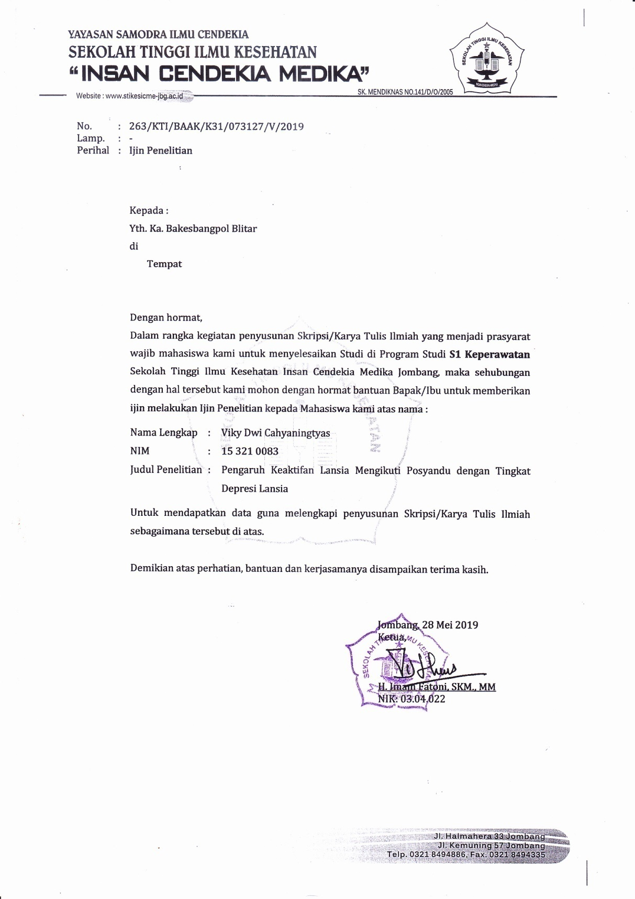

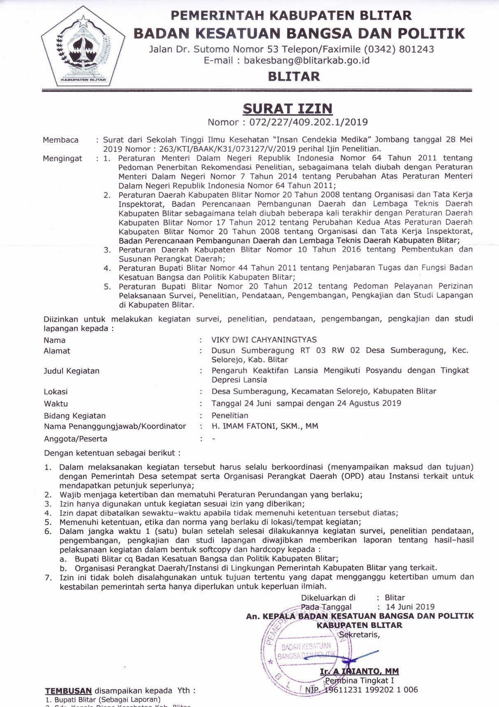

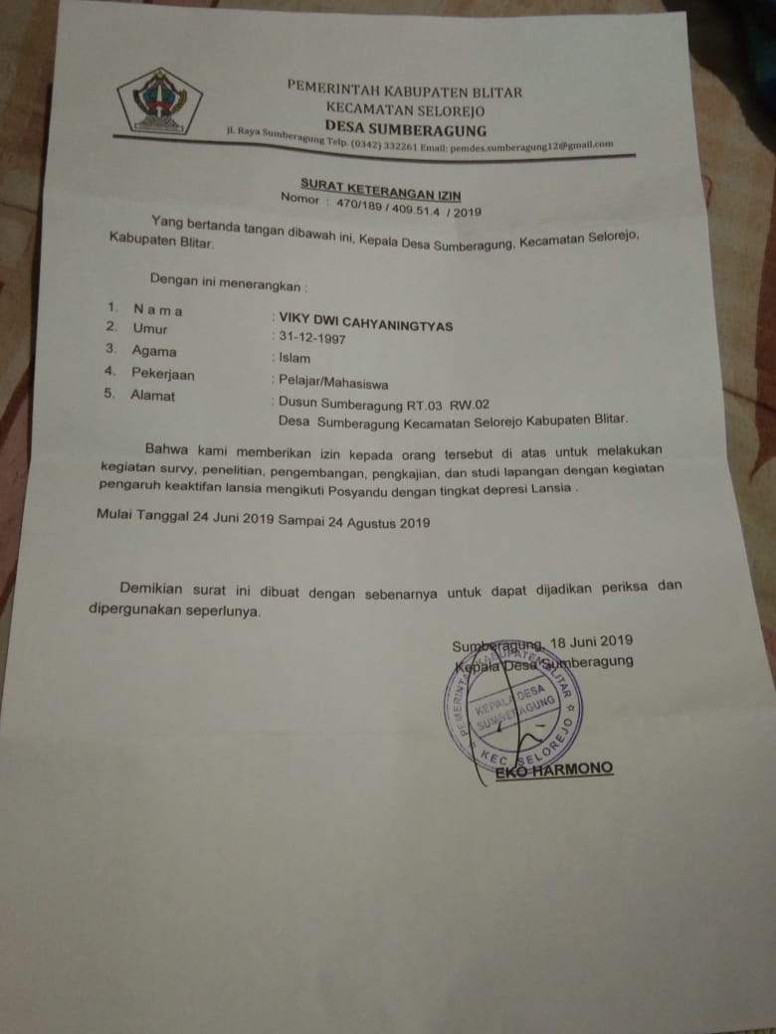

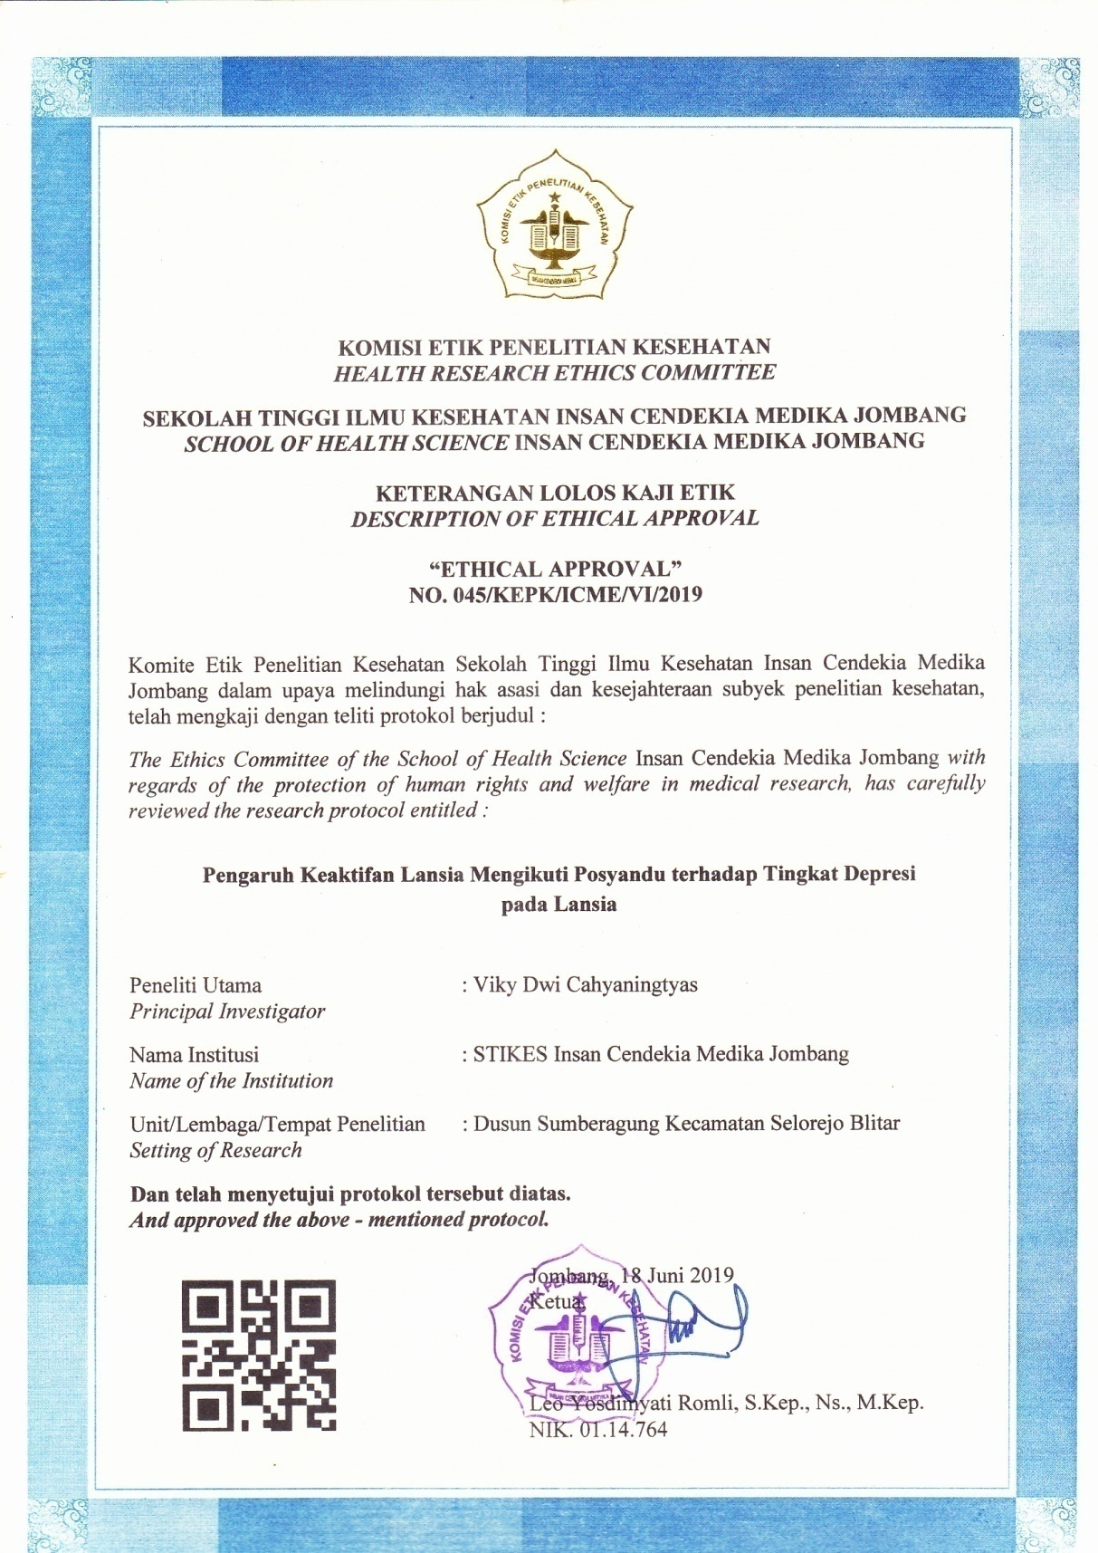

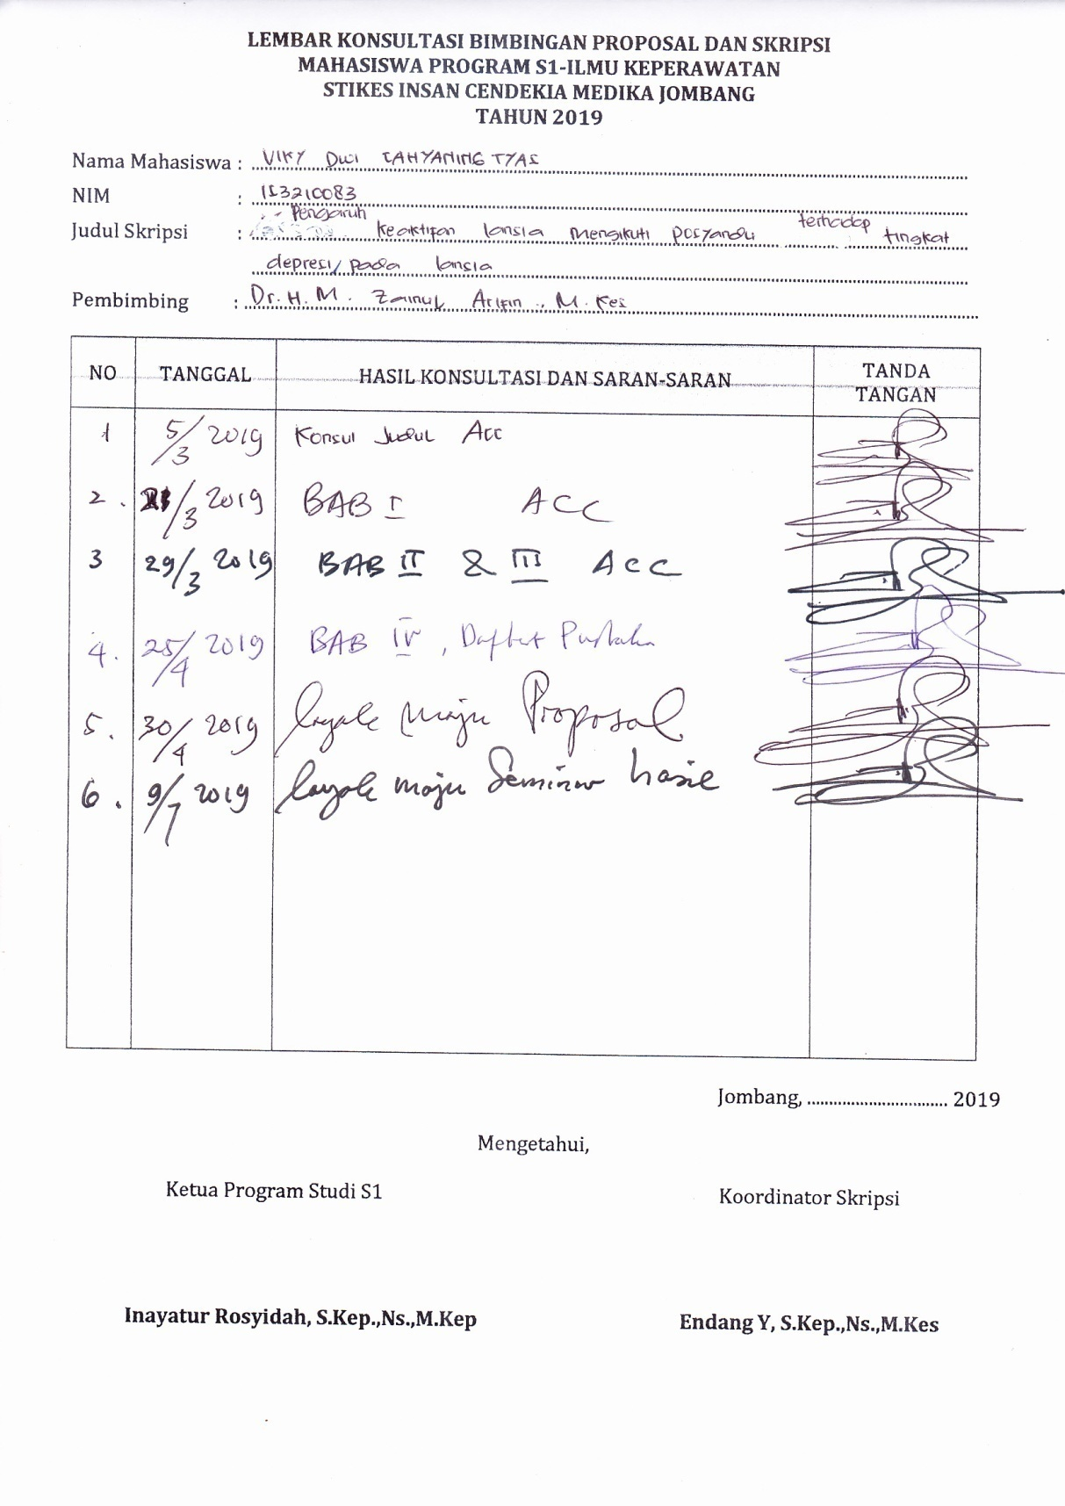

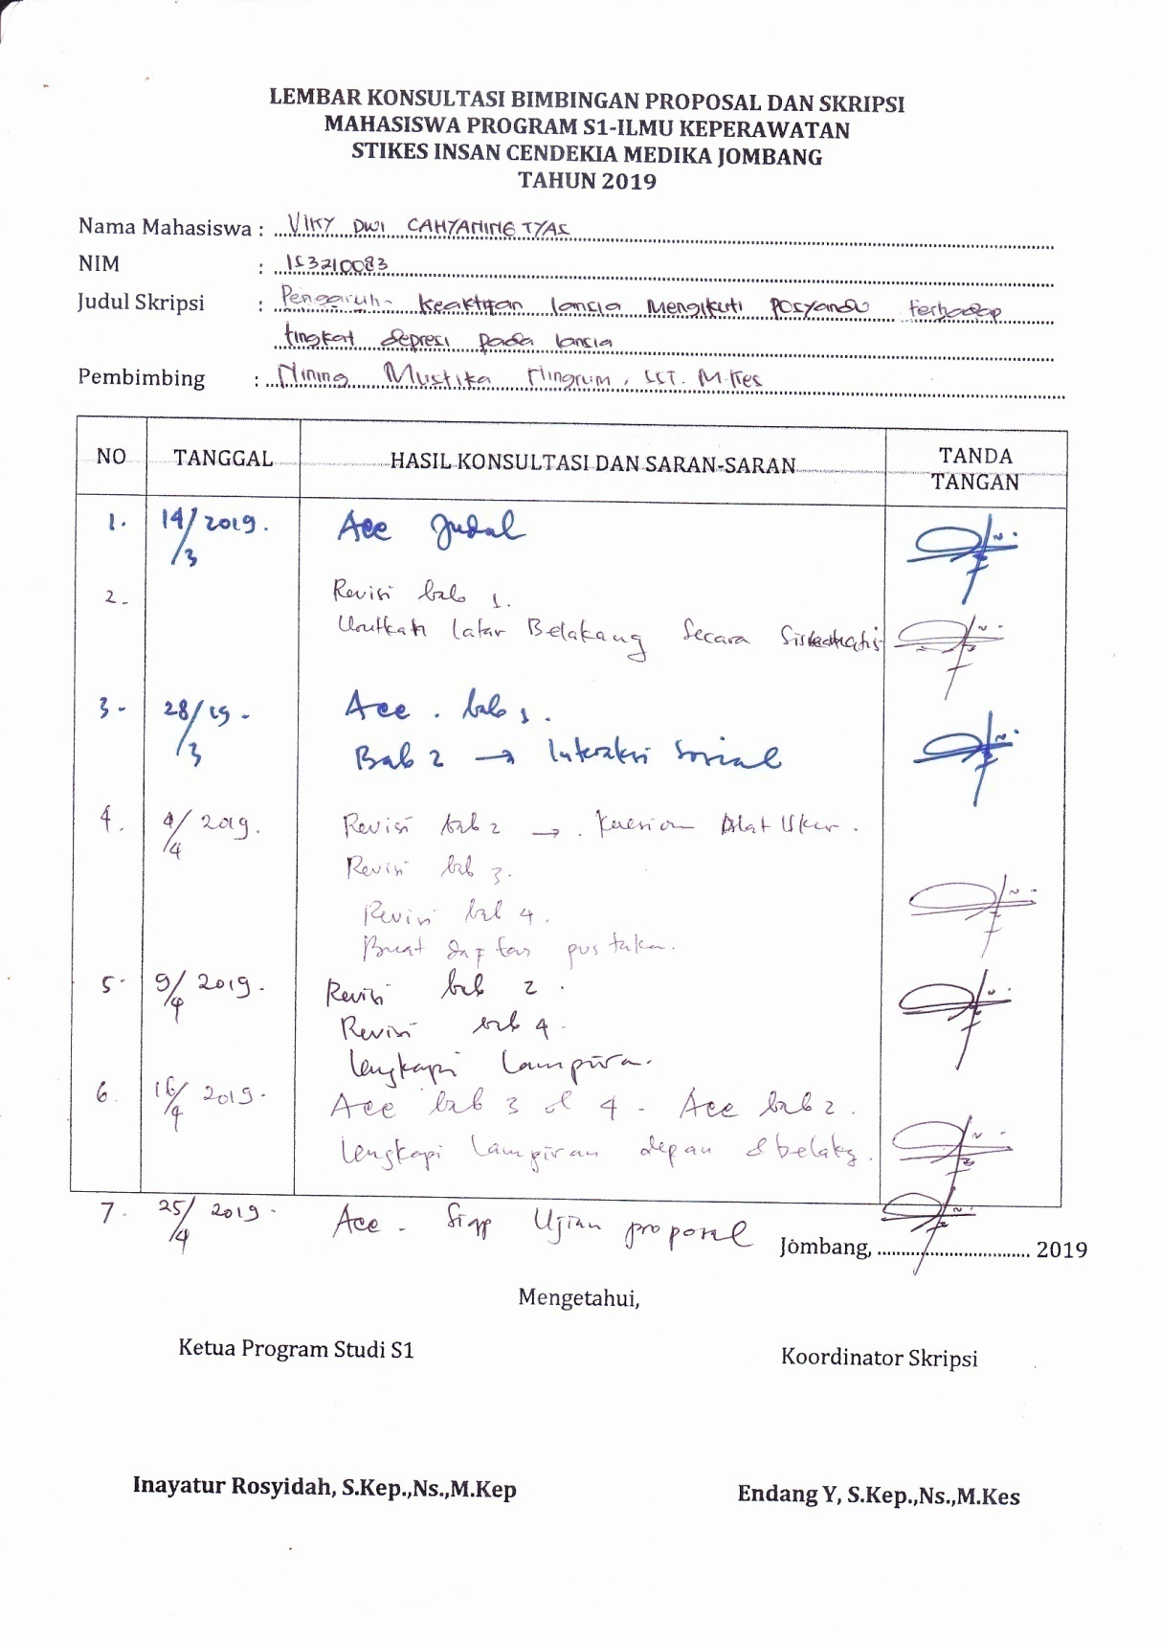

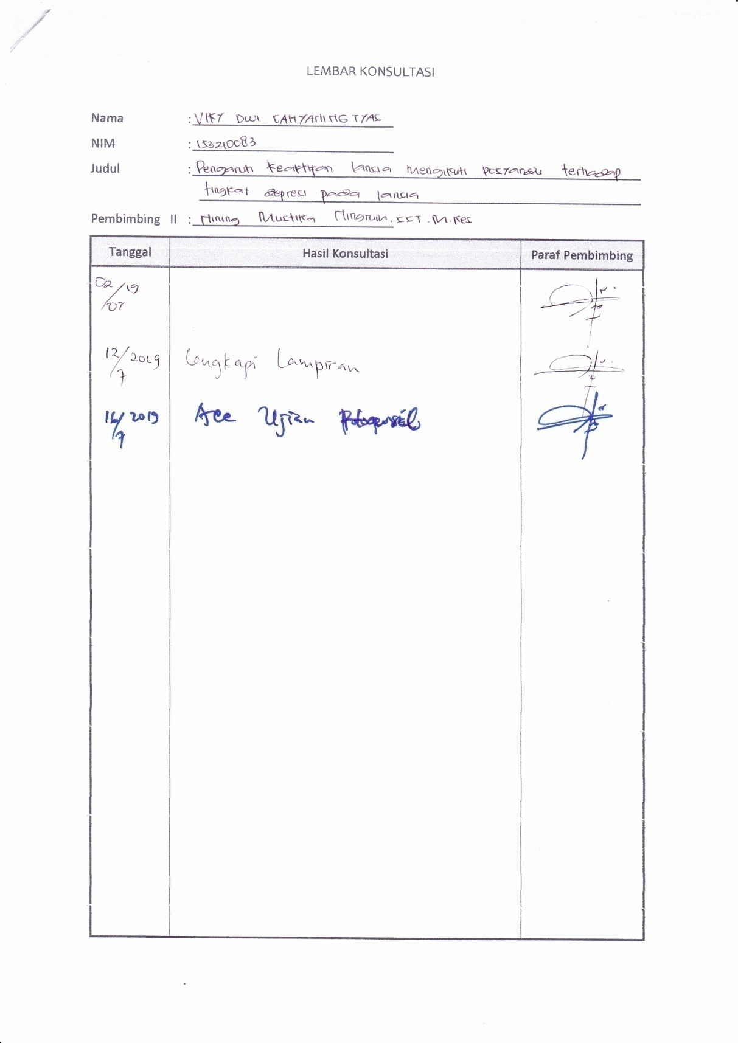

**Tabulasi Data Umum**

|  |  |  |  |  |
| --- | --- | --- | --- | --- |
| **No.Res** | **Umur** | **Jenis Kelamin** | **Pendidikan** | **Pekerjaan** |
| 1 | 2 | 1 | 3 | 2 |
| 2 | 3 | 2 | 2 | 3 |
| 3 | 1 | 1 | 4 | 2 |
| 4 | 2 | 1 | 3 | 5 |
| 5 | 2 | 1 | 2 | 5 |
| 6 | 3 | 2 | 2 | 3 |
| 7 | 2 | 1 | 2 | 5 |
| 8 | 2 | 1 | 4 | 5 |
| 9 | 3 | 1 | 2 | 5 |
| 10 | 2 | 1 | 2 | 3 |
| 11 | 3 | 1 | 2 | 5 |
| 12 | 1 | 1 | 4 | 2 |
| 13 | 2 | 1 | 3 | 5 |
| 14 | 1 | 1 | 3 | 5 |
| 15 | 3 | 1 | 2 | 5 |
| 16 | 1 | 1 | 3 | 5 |
| 17 | 3 | 2 | 2 | 5 |
| 18 | 1 | 1 | 4 | 5 |
| 19 | 1 | 1 | 3 | 2 |
| 20 | 2 | 1 | 2 | 2 |
| 21 | 2 | 1 | 2 | 5 |
| 22 | 3 | 2 | 1 | 5 |
| 23 | 2 | 1 | 2 | 5 |
| 24 | 3 | 1 | 2 | 3 |
| 25 | 1 | 1 | 3 | 3 |
| 26 | 1 | 1 | 3 | 5 |
| 27 | 3 | 1 | 2 | 5 |
| 28 | 1 | 1 | 4 | 2 |
| 29 | 3 | 2 | 1 | 5 |
| 30 | 2 | 1 | 2 | 3 |
| 31 | 3 | 2 | 2 | 5 |
| 32 | 2 | 1 | 1 | 5 |
| 33 | 2 | 2 | 2 | 3 |
| 34 | 2 | 1 | 2 | 5 |
| 35 | 2 | 1 | 3 | 3 |
| 36 | 1 | 1 | 3 | 2 |
| 37 | 3 | 1 | 2 | 5 |
| 38 | 1 | 1 | 3 | 3 |
| 39 | 1 | 2 | 3 | 3 |

|  |  |  |  |  |
| --- | --- | --- | --- | --- |
| 40 | 2 | 2 | 2 | 5 |
| 41 | 3 | 2 | 2 | 5 |
| 42 | 3 | 1 | 1 | 5 |
| 43 | 1 | 1 | 4 | 3 |
| 44 | 1 | 1 | 3 | 5 |
| 45 | 2 | 1 | 2 | 5 |
| 46 | 2 | 2 | 2 | 5 |
| 47 | 1 | 1 | 4 | 5 |
| 48 | 1 | 1 | 4 | 5 |
| 49 | 1 | 2 | 3 | 3 |
| 50 | 1 | 1 | 4 | 5 |
| 51 | 1 | 1 | 4 | 5 |
| 52 | 1 | 1 | 3 | 3 |

Tabulasi Keaktifan Lansia Mengikuti Posyandu

|  |  |  |  |  |  |  |  |  |  |  |  |  |  |  |  |
| --- | --- | --- | --- | --- | --- | --- | --- | --- | --- | --- | --- | --- | --- | --- | --- |
| **No.Res** | **Juni** | **Mei** | **April** | **Maret** | **Feb** | **Jan** | **Des** | **Nov** | **Okt** | **Sep** | **Agust** | **Juli** | **Jml** | **Ket** | **Kode** |
| 1 | 1 | 1 | 1 | 0 | 1 | 1 | 1 | 1 | 1 | 1 | 1 | 1 | 11 | Aktif | 1 |
| 2 | 1 | 0 | 0 | 0 | 0 | 0 | 0 | 1 | 0 | 1 | 0 | 0 | 3 | Tidak Aktif | 2 |
| 3 | 1 | 0 | 1 | 1 | 1 | 1 | 1 | 1 | 1 | 1 | 1 | 0 | 10 | Aktif | 1 |
| 4 | 1 | 1 | 1 | 1 | 1 | 1 | 1 | 1 | 1 | 1 | 1 | 1 | 12 | Aktif | 1 |
| 5 | 1 | 1 | 1 | 1 | 1 | 0 | 0 | 0 | 1 | 1 | 0 | 1 | 8 | Aktif | 1 |
| 6 | 1 | 1 | 1 | 1 | 1 | 1 | 1 | 1 | 1 | 0 | 1 | 1 | 11 | Aktif | 1 |
| 7 | 1 | 1 | 0 | 1 | 0 | 0 | 0 | 0 | 1 | 1 | 1 | 1 | 7 | Aktif | 1 |
| 8 | 1 | 1 | 0 | 1 | 1 | 1 | 0 | 1 | 1 | 0 | 0 | 1 | 8 | Aktif | 1 |
| 9 | 1 | 0 | 1 | 1 | 1 | 1 | 1 | 1 | 0 | 0 | 1 | 1 | 9 | Aktif | 1 |
| 10 | 1 | 1 | 1 | 0 | 0 | 1 | 1 | 1 | 0 | 1 | 1 | 0 | 8 | Aktif | 1 |
| 11 | 1 | 0 | 0 | 0 | 1 | 0 | 0 | 0 | 0 | 0 | 0 | 0 | 2 | Tidak Aktif | 2 |
| 12 | 1 | 1 | 1 | 1 | 1 | 1 | 1 | 1 | 0 | 1 | 1 | 0 | 10 | Aktif | 1 |
| 13 | 1 | 1 | 1 | 1 | 1 | 1 | 1 | 0 | 1 | 0 | 1 | 1 | 10 | Aktif | 1 |
| 14 | 1 | 1 | 0 | 1 | 0 | 1 | 1 | 1 | 1 | 1 | 0 | 1 | 9 | Aktif | 1 |
| 15 | 1 | 1 | 0 | 0 | 1 | 1 | 1 | 1 | 1 | 1 | 1 | 1 | 10 | Aktif | 1 |
| 16 | 1 | 1 | 1 | 1 | 1 | 1 | 1 | 1 | 1 | 1 | 1 | 1 | 12 | Aktif | 1 |
| 17 | 1 | 0 | 1 | 0 | 0 | 0 | 0 | 1 | 1 | 1 | 1 | 1 | 7 | Aktif | 1 |
| 18 | 1 | 1 | 1 | 1 | 1 | 1 | 1 | 1 | 1 | 1 | 1 | 1 | 12 | Aktif | 1 |
| 19 | 1 | 0 | 0 | 1 | 1 | 1 | 1 | 0 | 1 | 1 | 1 | 0 | 8 | Aktif | 1 |
| 20 | 1 | 1 | 1 | 0 | 0 | 1 | 1 | 1 | 0 | 1 | 1 | 1 | 9 | Aktif | 1 |
| 21 | 1 | 1 | 1 | 1 | 1 | 1 | 1 | 1 | 1 | 0 | 1 | 1 | 11 | Aktif | 1 |
| 22 | 1 | 0 | 1 | 0 | 1 | 1 | 0 | 0 | 0 | 0 | 1 | 0 | 5 | Tidak Aktif | 2 |
| 23 | 1 | 1 | 1 | 1 | 1 | 1 | 0 | 1 | 1 | 1 | 1 | 1 | 11 | Aktif | 1 |
| 24 | 1 | 1 | 0 | 1 | 1 | 1 | 1 | 1 | 1 | 1 | 1 | 1 | 11 | Aktif | 1 |
| 25 | 1 | 1 | 1 | 1 | 1 | 1 | 1 | 1 | 1 | 1 | 1 | 1 | 12 | Aktif | 1 |
| 26 | 1 | 1 | 0 | 1 | 0 | 0 | 0 | 0 | 1 | 0 | 0 | 0 | 4 | Tidak Aktif | 2 |
| 27 | 1 | 1 | 1 | 1 | 1 | 0 | 1 | 1 | 0 | 1 | 1 | 1 | 10 | Aktif | 1 |
| 28 | 1 | 1 | 1 | 1 | 1 | 1 | 1 | 1 | 1 | 1 | 1 | 1 | 12 | Aktif | 1 |
| 29 | 1 | 0 | 1 | 1 | 1 | 1 | 1 | 1 | 0 | 0 | 1 | 0 | 8 | Aktif | 1 |
| 30 | 1 | 1 | 1 | 0 | 1 | 1 | 1 | 1 | 1 | 1 | 1 | 1 | 11 | Aktif | 1 |
| 31 | 1 | 0 | 1 | 1 | 1 | 1 | 0 | 1 | 0 | 1 | 1 | 1 | 9 | Aktif | 1 |
| 32 | 1 | 1 | 1 | 0 | 0 | 1 | 1 | 1 | 1 | 1 | 1 | 1 | 10 | Aktif | 1 |
| 33 | 1 | 1 | 1 | 1 | 1 | 1 | 0 | 1 | 1 | 1 | 1 | 1 | 11 | Aktif | 1 |
| 34 | 1 | 1 | 1 | 1 | 1 | 1 | 1 | 1 | 1 | 1 | 1 | 1 | 12 | Aktif | 1 |
| 35 | 1 | 0 | 1 | 1 | 1 | 1 | 1 | 1 | 1 | 1 | 1 | 1 | 11 | Aktif | 1 |
| 36 | 1 | 0 | 0 | 0 | 1 | 1 | 0 | 1 | 0 | 1 | 0 | 0 | 5 | Tidak Aktif | 2 |
| 37 | 1 | 1 | 1 | 1 | 1 | 0 | 1 | 1 | 0 | 1 | 1 | 1 | 10 | Aktif | 1 |
| 38 | 1 | 1 | 1 | 1 | 1 | 1 | 1 | 1 | 1 | 1 | 1 | 1 | 12 | Aktif | 1 |
| 39 | 1 | 1 | 0 | 1 | 1 | 1 | 1 | 1 | 1 | 1 | 1 | 1 | 11 | Aktif | 1 |
| 40 | 1 | 0 | 0 | 1 | 1 | 1 | 0 | 1 | 1 | 1 | 1 | 1 | 9 | Aktif | 1 |
| 41 | 1 | 1 | 1 | 1 | 0 | 1 | 1 | 1 | 1 | 1 | 1 | 0 | 10 | Aktif | 1 |
| 42 | 1 | 0 | 0 | 0 | 0 | 0 | 0 | 1 | 0 | 0 | 1 | 1 | 4 | Tidak Aktif | 2 |
| 43 | 1 | 1 | 1 | 1 | 1 | 1 | 1 | 1 | 1 | 1 | 1 | 1 | 12 | Aktif | 1 |
| 44 | 1 | 0 | 0 | 1 | 0 | 0 | 0 | 0 | 0 | 1 | 1 | 1 | 5 | Tidak Aktif | 2 |
| 45 | 1 | 0 | 1 | 1 | 1 | 1 | 1 | 1 | 1 | 0 | 1 | 1 | 10 | Aktif | 1 |
| 46 | 1 | 0 | 0 | 1 | 1 | 0 | 0 | 1 | 1 | 0 | 0 | 0 | 5 | Tidak Aktif | 2 |
| 47 | 1 | 0 | 0 | 0 | 0 | 1 | 1 | 1 | 0 | 0 | 0 | 0 | 4 | Tidak Aktif | 2 |
| 48 | 1 | 0 | 0 | 1 | 0 | 1 | 0 | 1 | 1 | 0 | 0 | 0 | 5 | Tidak Aktif | 2 |
| 49 | 1 | 1 | 1 | 1 | 1 | 1 | 1 | 1 | 1 | 1 | 1 | 1 | 12 | Aktif | 1 |
| 50 | 1 | 1 | 1 | 1 | 1 | 1 | 1 | 1 | 0 | 1 | 1 | 1 | 11 | Aktif | 1 |
| 51 | 1 | 0 | 0 | 1 | 0 | 0 | 0 | 1 | 0 | 0 | 0 | 0 | 3 | Tidak Aktif | 2 |
| 52 | 1 | 1 | 1 | 1 | 1 | 1 | 1 | 1 | 1 | 0 | 0 | 1 | 10 | Aktif | 1 |

Tabulasi Tingkat Depresi

|  |  |  |  |  |  |  |  |  |  |  |  |  |  |  |  |  |  |  |  |  |  |
| --- | --- | --- | --- | --- | --- | --- | --- | --- | --- | --- | --- | --- | --- | --- | --- | --- | --- | --- | --- | --- | --- |
| **No.Resp** | **x1** | **x2** | **x3** | **x4** | **x5** | **x6** | **x7** | **x8** | **x9** | **x10** | **x11** | **x12** | **x13** | **x14** | **x15** | **x16** | **x17** | **x18** | **Jml** | **Ket** | **Kode** |
| 1 | 0 | 0 | 0 | 0 | 0 | 0 | 0 | 0 | 0 | 0 | 0 | 0 | 0 | 0 | 0 | 0 | 0 | 0 | 0 | Tidak depresi | 1 |
| 2 | 1 | 1 | 0 | 0 | 1 | 1 | 1 | 0 | 1 | 0 | 1 | 0 | 0 | 0 | 1 | 0 | 1 | 0 | 9 | Depresi sedang | 3 |
| 3 | 0 | 0 | 0 | 0 | 0 | 0 | 0 | 0 | 0 | 0 | 0 | 0 | 0 | 0 | 0 | 0 | 0 | 0 | 0 | Tidak depresi | 1 |
| 4 | 0 | 0 | 0 | 0 | 0 | 0 | 0 | 0 | 0 | 0 | 0 | 0 | 0 | 0 | 0 | 0 | 0 | 0 | 0 | Tidak depresi | 1 |
| 5 | 0 | 0 | 1 | 0 | 0 | 0 | 0 | 0 | 0 | 0 | 0 | 0 | 0 | 0 | 0 | 0 | 0 | 0 | 1 | Tidak depresi | 1 |
| 6 | 0 | 0 | 0 | 0 | 0 | 0 | 0 | 0 | 1 | 0 | 0 | 0 | 0 | 0 | 0 | 0 | 0 | 0 | 1 | Tidak depresi | 1 |
| 7 | 0 | 0 | 0 | 0 | 0 | 0 | 0 | 1 | 1 | 0 | 0 | 0 | 0 | 0 | 0 | 0 | 0 | 0 | 2 | Tidak depresi | 1 |
| 8 | 1 | 0 | 0 | 0 | 0 | 0 | 0 | 0 | 1 | 0 | 0 | 0 | 0 | 0 | 0 | 0 | 0 | 0 | 2 | Tidak depresi | 1 |
| 9 | 0 | 0 | 1 | 0 | 1 | 0 | 0 | 0 | 1 | 0 | 0 | 0 | 0 | 0 | 0 | 0 | 0 | 0 | 3 | Tidak depresi | 1 |
| 10 | 1 | 0 | 0 | 0 | 1 | 0 | 0 | 0 | 1 | 0 | 0 | 0 | 0 | 0 | 0 | 0 | 0 | 0 | 3 | Tidak depresi | 1 |
| 11 | 1 | 0 | 1 | 1 | 1 | 0 | 0 | 1 | 1 | 1 | 0 | 0 | 0 | 0 | 1 | 0 | 1 | 0 | 9 | Depresi sedang | 3 |
| 12 | 0 | 0 | 1 | 0 | 0 | 0 | 0 | 0 | 1 | 0 | 0 | 0 | 0 | 0 | 0 | 0 | 0 | 0 | 2 | Tidak depresi | 1 |
| 13 | 0 | 0 | 1 | 0 | 0 | 0 | 0 | 0 | 0 | 0 | 0 | 0 | 0 | 0 | 0 | 0 | 0 | 0 | 1 | Tidak depresi | 1 |
| 14 | 0 | 0 | 0 | 0 | 0 | 0 | 0 | 0 | 1 | 0 | 0 | 0 | 0 | 0 | 0 | 0 | 0 | 0 | 1 | Tidak depresi | 1 |
| 15 | 1 | 0 | 0 | 0 | 0 | 0 | 0 | 1 | 0 | 0 | 0 | 0 | 0 | 0 | 0 | 0 | 0 | 0 | 2 | Tidak depresi | 1 |
| 16 | 0 | 0 | 1 | 0 | 1 | 0 | 0 | 0 | 0 | 0 | 0 | 0 | 0 | 0 | 0 | 0 | 0 | 0 | 2 | Tidak depresi | 1 |
| 17 | 1 | 0 | 0 | 1 | 0 | 0 | 0 | 0 | 1 | 0 | 0 | 0 | 0 | 0 | 0 | 0 | 0 | 0 | 3 | Tidak depresi | 1 |
| 18 | 0 | 0 | 0 | 0 | 0 | 0 | 0 | 0 | 1 | 0 | 0 | 0 | 0 | 0 | 0 | 0 | 0 | 0 | 1 | Tidak depresi | 1 |
| 19 | 0 | 0 | 0 | 0 | 0 | 0 | 0 | 0 | 1 | 0 | 0 | 0 | 0 | 0 | 0 | 0 | 0 | 0 | 1 | Tidak depresi | 1 |
| 20 | 0 | 0 | 1 | 0 | 0 | 0 | 0 | 0 | 1 | 0 | 0 | 0 | 0 | 0 | 0 | 0 | 0 | 0 | 2 | Tidak depresi | 1 |
| 21 | 1 | 0 | 0 | 0 | 0 | 0 | 0 | 0 | 0 | 0 | 0 | 0 | 0 | 0 | 0 | 0 | 0 | 0 | 1 | Tidak depresi | 1 |
| 22 | 1 | 0 | 1 | 1 | 1 | 0 | 0 | 0 | 1 | 0 | 0 | 0 | 1 | 0 | 0 | 0 | 1 | 0 | 7 | Depresi ringan | 2 |
| 23 | 0 | 0 | 0 | 0 | 0 | 0 | 0 | 0 | 1 | 0 | 0 | 0 | 0 | 0 | 0 | 0 | 0 | 0 | 1 | Tidak depresi | 1 |
| 24 | 1 | 0 | 0 | 0 | 0 | 0 | 0 | 0 | 0 | 0 | 0 | 0 | 0 | 0 | 0 | 0 | 0 | 0 | 1 | Tidak depresi | 1 |
| 25 | 0 | 0 | 0 | 0 | 0 | 0 | 0 | 0 | 0 | 0 | 0 | 0 | 0 | 0 | 0 | 0 | 0 | 0 | 0 | Tidak depresi | 1 |
| 26 | 1 | 0 | 1 | 0 | 1 | 0 | 0 | 0 | 1 | 0 | 0 | 0 | 1 | 0 | 1 | 0 | 1 | 0 | 7 | Depresi ringan | 2 |
| 27 | 1 | 0 | 0 | 0 | 0 | 0 | 0 | 0 | 1 | 0 | 0 | 0 | 0 | 0 | 0 | 0 | 0 | 0 | 2 | Tidak depresi | 1 |
| 28 | 0 | 0 | 0 | 0 | 0 | 0 | 0 | 0 | 0 | 0 | 0 | 0 | 0 | 0 | 0 | 0 | 0 | 0 | 0 | Tidak depresi | 1 |
| 29 | 1 | 0 | 0 | 0 | 0 | 0 | 0 | 0 | 1 | 0 | 0 | 0 | 0 | 0 | 0 | 0 | 0 | 0 | 2 | Tidak depresi | 1 |
| 30 | 0 | 0 | 0 | 0 | 0 | 0 | 0 | 0 | 1 | 0 | 0 | 0 | 0 | 0 | 0 | 0 | 0 | 0 | 1 | Tidak depresi | 1 |
| 31 | 1 | 0 | 1 | 0 | 0 | 0 | 0 | 0 | 0 | 0 | 0 | 0 | 0 | 0 | 0 | 0 | 0 | 0 | 2 | Tidak depresi | 1 |
| 32 | 1 | 0 | 0 | 0 | 0 | 0 | 0 | 0 | 1 | 0 | 0 | 0 | 0 | 0 | 0 | 0 | 0 | 0 | 2 | Tidak depresi | 1 |
| 33 | 0 | 0 | 1 | 0 | 0 | 0 | 0 | 0 | 0 | 0 | 0 | 0 | 0 | 0 | 0 | 0 | 0 | 0 | 1 | Tidak depresi | 1 |
| 34 | 0 | 0 | 1 | 0 | 0 | 0 | 0 | 0 | 0 | 0 | 0 | 0 | 0 | 0 | 0 | 0 | 0 | 0 | 1 | Tidak depresi | 1 |
| 35 | 0 | 0 | 1 | 0 | 0 | 0 | 0 | 0 | 0 | 0 | 0 | 0 | 0 | 0 | 0 | 0 | 0 | 0 | 1 | Tidak depresi | 1 |
| 36 | 0 | 0 | 1 | 0 | 1 | 0 | 0 | 0 | 1 | 0 | 0 | 1 | 0 | 0 | 0 | 1 | 0 | 0 | 5 | Depresi ringan | 2 |
| 37 | 1 | 0 | 1 | 0 | 0 | 0 | 0 | 0 | 0 | 0 | 0 | 0 | 0 | 0 | 0 | 0 | 0 | 0 | 2 | Tidak depresi | 1 |
| 38 | 0 | 0 | 0 | 0 | 0 | 0 | 0 | 0 | 1 | 0 | 0 | 0 | 0 | 0 | 0 | 0 | 0 | 0 | 1 | Tidak depresi | 1 |
| 39 | 0 | 0 | 1 | 0 | 0 | 0 | 0 | 0 | 0 | 0 | 0 | 0 | 0 | 0 | 0 | 0 | 0 | 0 | 1 | Tidak depresi | 1 |
| 40 | 0 | 0 | 1 | 0 | 0 | 0 | 0 | 0 | 0 | 0 | 0 | 0 | 0 | 0 | 0 | 0 | 0 | 0 | 1 | Tidak depresi | 1 |
| 41 | 1 | 0 | 0 | 0 | 1 | 0 | 0 | 0 | 0 | 0 | 0 | 0 | 0 | 0 | 0 | 0 | 0 | 0 | 2 | Tidak depresi | 1 |
| 42 | 1 | 0 | 1 | 0 | 1 | 0 | 1 | 0 | 1 | 0 | 0 | 0 | 0 | 0 | 0 | 0 | 1 | 0 | 6 | Depresi ringan | 2 |
| 43 | 0 | 0 | 0 | 0 | 0 | 0 | 0 | 0 | 1 | 0 | 0 | 0 | 0 | 0 | 0 | 0 | 0 | 0 | 1 | Tidak depresi | 1 |
| 44 | 0 | 0 | 1 | 0 | 1 | 0 | 1 | 0 | 1 | 0 | 0 | 0 | 0 | 0 | 1 | 0 | 1 | 0 | 6 | Depresi ringan | 2 |
| 45 | 0 | 0 | 1 | 0 | 1 | 0 | 0 | 0 | 0 | 0 | 0 | 0 | 0 | 0 | 0 | 0 | 0 | 0 | 2 | Tidak depresi | 1 |
| 46 | 0 | 0 | 1 | 0 | 1 | 0 | 0 | 0 | 1 | 0 | 0 | 0 | 1 | 0 | 1 | 0 | 1 | 0 | 6 | Depresi ringan | 2 |
| 47 | 0 | 0 | 1 | 0 | 1 | 0 | 0 | 0 | 1 | 0 | 0 | 0 | 0 | 0 | 1 | 0 | 1 | 0 | 5 | Depresi ringan | 2 |
| 48 | 0 | 0 | 1 | 0 | 1 | 0 | 0 | 0 | 1 | 0 | 0 | 0 | 1 | 0 | 1 | 0 | 1 | 0 | 6 | Depresi ringan | 2 |
| 49 | 0 | 0 | 0 | 0 | 0 | 0 | 0 | 0 | 0 | 0 | 0 | 0 | 0 | 0 | 0 | 0 | 0 | 0 | 0 | Tidak depresi | 1 |
| 50 | 0 | 0 | 0 | 0 | 0 | 0 | 0 | 0 | 1 | 0 | 0 | 0 | 0 | 0 | 0 | 0 | 0 | 0 | 1 | Tidak depresi | 1 |
| 51 | 0 | 0 | 1 | 0 | 1 | 0 | 0 | 0 | 1 | 0 | 0 | 0 | 1 | 0 | 1 | 0 | 1 | 0 | 6 | Depresi ringan | 2 |
| 52 | 1 | 0 | 0 | 0 | 0 | 0 | 0 | 0 | 0 | 0 | 0 | 0 | 0 | 0 | 0 | 0 | 0 | 0 | 1 | Tidak depresi | 1 |

***Frequency Table***

| **Umur** | | | | | |
| --- | --- | --- | --- | --- | --- |
|  |  | Frequency | Percent | Valid Percent | Cumulative Percent |
| Valid | 45-59 tahun | 20 | 38.5 | 38.5 | 38.5 |
| 60-74 tahun | 18 | 34.6 | 34.6 | 73.1 |
| 75-90 tahun | 14 | 26.9 | 26.9 | 100.0 |
| Total | 52 | 100.0 | 100.0 |  |

| **jenis kelamin** | | | | | |
| --- | --- | --- | --- | --- | --- |
|  |  | Frequency | Percent | Valid Percent | Cumulative Percent |
| Valid | perempuan | 40 | 76.9 | 76.9 | 76.9 |
| laki laki | 12 | 23.1 | 23.1 | 100.0 |
| Total | 52 | 100.0 | 100.0 |  |

| **Pendidikan** | | | | | |
| --- | --- | --- | --- | --- | --- |
|  |  | Frequency | Percent | Valid Percent | Cumulative Percent |
| Valid | TS | 4 | 7.7 | 7.7 | 7.7 |
| SD | 23 | 44.2 | 44.2 | 51.9 |
| SMP | 15 | 28.8 | 28.8 | 80.8 |
| SMA | 10 | 19.2 | 19.2 | 100.0 |
| Total | 52 | 100.0 | 100.0 |  |

| **Pekerjaan** | | | | | |
| --- | --- | --- | --- | --- | --- |
|  |  | Frequency | Percent | Valid Percent | Cumulative Percent |
| Valid | wiraswasta | 7 | 13.5 | 13.5 | 13.5 |
| petani | 13 | 25.0 | 25.0 | 38.5 |
| tidak bekerja | 32 | 61.5 | 61.5 | 100.0 |
| Total | 52 | 100.0 | 100.0 |  |

| **keaktifan lansia** | | | | | |
| --- | --- | --- | --- | --- | --- |
|  |  | Frequency | Percent | Valid Percent | Cumulative Percent |
| Valid | aktif | 41 | 78.8 | 78.8 | 78.8 |
| tidak aktif | 11 | 21.2 | 21.2 | 100.0 |
| Total | 52 | 100.0 | 100.0 |  |

| **tingkat depresi** | | | | | |
| --- | --- | --- | --- | --- | --- |
|  |  | Frequency | Percent | Valid Percent | Cumulative Percent |
| Valid | tidak depresi | 41 | 78.8 | 78.8 | 78.8 |
| ringan | 9 | 17.3 | 17.3 | 96.2 |
| sedang | 2 | 3.8 | 3.8 | 100.0 |
| Total | 52 | 100.0 | 100.0 |  |

*Crosstab* Data Umum Dengan Keaktifan Mengikuti Posyandu

| **Umur** | | | | | |
| --- | --- | --- | --- | --- | --- |
|  |  |  | Keaktifan Lansia | | Total |
|  |  |  | Aktif | Tidak Aktif |
| Umur | 45-59 tahun | Count | 14 | 6 | 20 |
| Expected Count | 15.8 | 4.2 | 20.0 |
| % within umur | 70.0% | 30.0% | 100.0% |
| % of Total | 26.9% | 11.5% | 38.5% |
| 60-74 tahun | Count | 17 | 1 | 18 |
| Expected Count | 14.2 | 3.8 | 18.0 |
| % within umur | 94.4% | 5.6% | 100.0% |
| % of Total | 32.7% | 1.9% | 34.6% |
| 75-90 tahun | Count | 10 | 4 | 14 |
| Expected Count | 11.0 | 3.0 | 14.0 |
| % within umur | 71.4% | 28.6% | 100.0% |
| % of Total | 19.2% | 7.7% | 26.9% |
| Total | | Count | 41 | 11 | 52 |
| Expected Count | 41.0 | 11.0 | 52.0 |
| % within umur | 78.8% | 21.2% | 100.0% |
| % of Total | 78.8% | 21.2% | 100.0% |

| **Jenis Kelamin** | | | | | |
| --- | --- | --- | --- | --- | --- |
|  |  |  | Keaktifan Lansia | | Total |
|  |  |  | Aktif | Tidak Aktif |
| Jenis Kelamin | Perempuan | Count | 32 | 8 | 40 |
| Expected Count | 31.5 | 8.5 | 40.0 |
| % within jenis kelamin | 80.0% | 20.0% | 100.0% |
| % of Total | 61.5% | 15.4% | 76.9% |
| Laki - laki | Count | 9 | 3 | 12 |
| Expected Count | 9.5 | 2.5 | 12.0 |
| % within jenis kelamin | 75.0% | 25.0% | 100.0% |
| % of Total | 17.3% | 5.8% | 23.1% |
| Total | | Count | 41 | 11 | 52 |
| Expected Count | 41.0 | 11.0 | 52.0 |
| % within jenis kelamin | 78.8% | 21.2% | 100.0% |
| % of Total | 78.8% | 21.2% | 100.0% |

| Pendidikan | | | | | |
| --- | --- | --- | --- | --- | --- |
|  |  |  | Keaktifan Lansia | | Total |
|  |  |  | Aktif | Tidak Aktif |
| Pendidikan | TS | Count | 2 | 2 | 4 |
| Expected Count | 3.2 | .8 | 4.0 |
| % within pendidikan | 50.0% | 50.0% | 100.0% |
| % of Total | 3.8% | 3.8% | 7.7% |
| SD | Count | 20 | 3 | 23 |
| Expected Count | 18.1 | 4.9 | 23.0 |
| % within pendidikan | 87.0% | 13.0% | 100.0% |
| % of Total | 38.5% | 5.8% | 44.2% |
| SMP | Count | 12 | 3 | 15 |
| Expected Count | 11.8 | 3.2 | 15.0 |
| % within pendidikan | 80.0% | 20.0% | 100.0% |
| % of Total | 23.1% | 5.8% | 28.8% |
| SMA | Count | 7 | 3 | 10 |
| Expected Count | 7.9 | 2.1 | 10.0 |
| % within pendidikan | 70.0% | 30.0% | 100.0% |
| % of Total | 13.5% | 5.8% | 19.2% |
| Total | | Count | 41 | 11 | 52 |
| Expected Count | 41.0 | 11.0 | 52.0 |
| % within pendidikan | 78.8% | 21.2% | 100.0% |
| % of Total | 78.8% | 21.2% | 100.0% |

| **Pekerjaan** | | | | | |
| --- | --- | --- | --- | --- | --- |
|  |  |  | Keaktifan Lansia | | Total |
|  |  |  | Aktif | Tidak Aktif |
| Pekerjaan | Wiraswasta | Count | 6 | 1 | 7 |
| Expected Count | 5.5 | 1.5 | 7.0 |
| % within pekerjaan | 85.7% | 14.3% | 100.0% |
| % of Total | 11.5% | 1.9% | 13.5% |
| Petani | Count | 12 | 1 | 13 |
| Expected Count | 10.2 | 2.8 | 13.0 |
| % within pekerjaan | 92.3% | 7.7% | 100.0% |
| % of Total | 23.1% | 1.9% | 25.0% |
| Tidak Bekerja | Count | 23 | 9 | 32 |
| Expected Count | 25.2 | 6.8 | 32.0 |
| % within pekerjaan | 71.9% | 28.1% | 100.0% |
| % of Total | 44.2% | 17.3% | 61.5% |
| Total | | Count | 41 | 11 | 52 |
| Expected Count | 41.0 | 11.0 | 52.0 |
| % within pekerjaan | 78.8% | 21.2% | 100.0% |
| % of Total | 78.8% | 21.2% | 100.0% |

*Crosstab* Data Umum Dengan Tingkat Depresi

| **Umur** | | | | | | |
| --- | --- | --- | --- | --- | --- | --- |
|  |  |  | Tingkat Depresi | | | Total |
|  |  |  | Tidak Depresi | Ringan | Sedang |
| Umur | 45-59 tahun | Count | 14 | 6 | 0 | 20 |
| Expected Count | 15.8 | 3.5 | .8 | 20.0 |
| % within umur | 70.0% | 30.0% | .0% | 100.0% |
| % of Total | 26.9% | 11.5% | .0% | 38.5% |
| 60-74 tahun | Count | 17 | 1 | 0 | 18 |
| Expected Count | 14.2 | 3.1 | .7 | 18.0 |
| % within umur | 94.4% | 5.6% | .0% | 100.0% |
| % of Total | 32.7% | 1.9% | .0% | 34.6% |
| 75-90 tahun | Count | 10 | 2 | 2 | 14 |
| Expected Count | 11.0 | 2.4 | .5 | 14.0 |
| % within umur | 71.4% | 14.3% | 14.3% | 100.0% |
| % of Total | 19.2% | 3.8% | 3.8% | 26.9% |
| Total | | Count | 41 | 9 | 2 | 52 |
| Expected Count | 41.0 | 9.0 | 2.0 | 52.0 |
| % within umur | 78.8% | 17.3% | 3.8% | 100.0% |
| % of Total | 78.8% | 17.3% | 3.8% | 100.0% |

| **Jenis Kelamin** | | | | | | |
| --- | --- | --- | --- | --- | --- | --- |
|  |  |  | Tingkat Depresi | | | Total |
|  |  |  | Tidak Depresi | Ringan | Sedang |
| Jenis Kelamin | Perempuan | Count | 32 | 7 | 1 | 40 |
| Expected Count | 31.5 | 6.9 | 1.5 | 40.0 |
| % within jenis kelamin | 80.0% | 17.5% | 2.5% | 100.0% |
| % of Total | 61.5% | 13.5% | 1.9% | 76.9% |
| Laki - laki | Count | 9 | 2 | 1 | 12 |
| Expected Count | 9.5 | 2.1 | .5 | 12.0 |
| % within jenis kelamin | 75.0% | 16.7% | 8.3% | 100.0% |
| % of Total | 17.3% | 3.8% | 1.9% | 23.1% |
| Total | | Count | 41 | 9 | 2 | 52 |
| Expected Count | 41.0 | 9.0 | 2.0 | 52.0 |
| % within jenis kelamin | 78.8% | 17.3% | 3.8% | 100.0% |
| % of Total | 78.8% | 17.3% | 3.8% | 100.0% |

| **Pendidikan** | | | | | | |
| --- | --- | --- | --- | --- | --- | --- |
|  |  |  | Tingkat Depresi | | | Total |
|  |  |  | Tidak depresi | Ringan | Sedang |
| Pendidikan | TS | Count | 2 | 2 | 0 | 4 |
| Expected Count | 3.2 | .7 | .2 | 4.0 |
| % within pendidikan | 50.0% | 50.0% | .0% | 100.0% |
| % of Total | 3.8% | 3.8% | .0% | 7.7% |
| SD | Count | 20 | 1 | 2 | 23 |
| Expected Count | 18.1 | 4.0 | .9 | 23.0 |
| % within pendidikan | 87.0% | 4.3% | 8.7% | 100.0% |
| % of Total | 38.5% | 1.9% | 3.8% | 44.2% |
| SMP | Count | 12 | 3 | 0 | 15 |
| Expected Count | 11.8 | 2.6 | .6 | 15.0 |
| % within pendidikan | 80.0% | 20.0% | .0% | 100.0% |
| % of Total | 23.1% | 5.8% | .0% | 28.8% |
| SMA | Count | 7 | 3 | 0 | 10 |
| Expected Count | 7.9 | 1.7 | .4 | 10.0 |
| % within pendidikan | 70.0% | 30.0% | .0% | 100.0% |
| % of Total | 13.5% | 5.8% | .0% | 19.2% |
| Total | | Count | 41 | 9 | 2 | 52 |
| Expected Count | 41.0 | 9.0 | 2.0 | 52.0 |
| % within pendidikan | 78.8% | 17.3% | 3.8% | 100.0% |
| % of Total | 78.8% | 17.3% | 3.8% | 100.0% |

| **Pekerjaan** | | | | | | |
| --- | --- | --- | --- | --- | --- | --- |
|  |  |  | Tingkat Depresi | | | Total |
|  |  |  | Tidak Depresi | Ringan | Sedang |
| Pekerjaan | Wiraswasta | Count | 6 | 1 | 0 | 7 |
| Expected Count | 5.5 | 1.2 | .3 | 7.0 |
| % within pekerjaan | 85.7% | 14.3% | .0% | 100.0% |
| % of Total | 11.5% | 1.9% | .0% | 13.5% |
| Petani | Count | 12 | 0 | 1 | 13 |
| Expected Count | 10.2 | 2.2 | .5 | 13.0 |
| % within pekerjaan | 92.3% | .0% | 7.7% | 100.0% |
| % of Total | 23.1% | .0% | 1.9% | 25.0% |
| Tidak Bekerja | Count | 23 | 8 | 1 | 32 |
| Expected Count | 25.2 | 5.5 | 1.2 | 32.0 |
| % within pekerjaan | 71.9% | 25.0% | 3.1% | 100.0% |
| % of Total | 44.2% | 15.4% | 1.9% | 61.5% |
| Total | | Count | 41 | 9 | 2 | 52 |
| Expected Count | 41.0 | 9.0 | 2.0 | 52.0 |
| % within pekerjaan | 78.8% | 17.3% | 3.8% | 100.0% |
| % of Total | 78.8% | 17.3% | 3.8% | 100.0% |

*Crosstab* Keaktifan Lansia Mengikuti Posyandu Dengan Tingkat Depresi

|  |  |  |  |  |
| --- | --- | --- | --- | --- |
| Keaktifan mengikuti posyandu | Tingkat Depresi | | | Total |
| Tidak depresi | Depresi ringan | Depresi sedang |
| Aktif | 41 (100%) | 0 (0%) | 0 (0%) | 41 (100%) |
| Tidak aktif | 0 (0%) | 9 (17,3%) | 2 (3,8%) | 11 (100%) |

| **Test Statisticsb** | | | |
| --- | --- | --- | --- |
|  | | | tingkat depresi - keaktifan lansia |
| Z | | | -1.414a |
| Asymp. Sig. (2-tailed) | | | .001 |
| a. Based on negative ranks. |
| b. Wilcoxon Signed Ranks Test |

